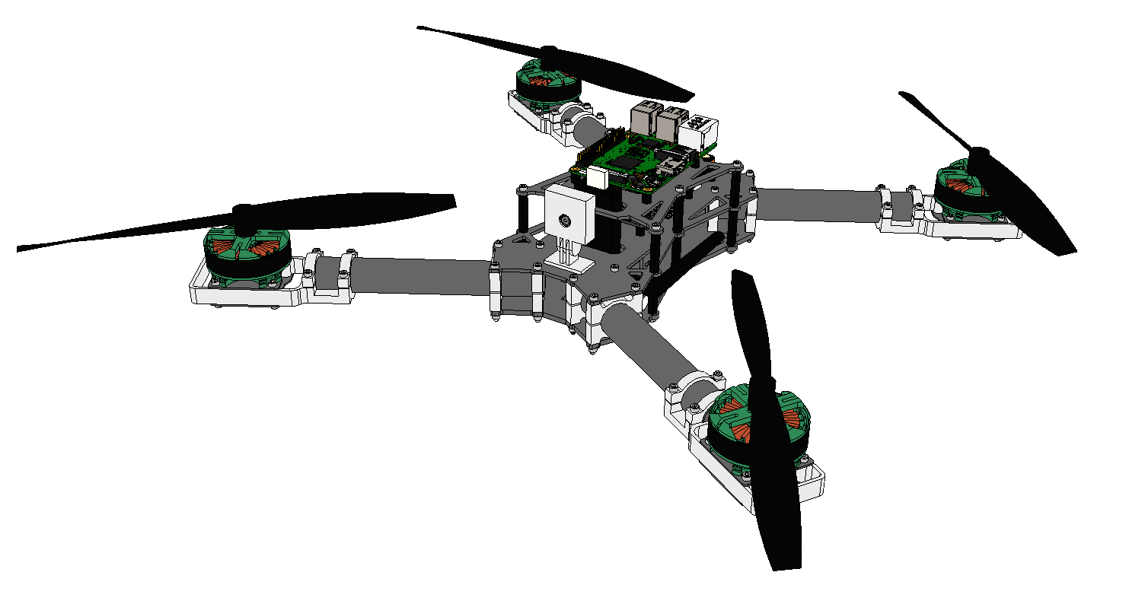

Konzeptentwurf einer Drohne

* Endbericht -

Inhaltsverzeichnis

1 Projektangaben 3

2 Produktebene 4

2.1 Ziel des Projekts (Hagen Meyer) 4

2.2 Lösungskonzept (Lars Meise) 5

2.2.1 Maschinenbauliche Ausführung und Bewertung (Lars Meise) 5

2.2.2 Elektrotechnische Ausführung und Bewertung (Toni Herold) 8

2.2.3 Schnittstellendesigntechnische Ausführung und Bewertung (Franziska Wilhelm) 10

2.2.4 Informationstechnologische Ausführung und Bewertung (Hagen Meyer) 12

2.3 Kosten - und Ressourcenplan (Lars Meise) 14

2.4 Status, Nutzen und Ausblick des Projekts (Hagen Meyer) 15

3 Metaebene 17

3.1 Teambildung (Toni Herold) 17

3.2 Rollenverteilung und Fachbereiche (Toni Herold) 17

3.3 Die Kommunikation im Team (Franziska Wilhelm) 19

3.4 Die Zusammenarbeit im Team (Franziska Wilhelm) 20

3.5 Hürden und Probleme in der Teamarbeit (Lars Meise) 20

3.6 Bewertung der Projektmitarbeiter durch den Projektleiter (Lars Meise) 21

3.6.1 Elektrotechnik 21

3.6.2 Digitale Medien 22

3.6.3 Angewandte Informatik 22

3.7 Bewertung des Projektleiters durch die Projektmitarbeiter 23

3.7.1 Elektrotechnik (Toni Herold) 23

3.7.2 Digitale Medien (Franziska Wilhelm) 23

3.7.3 Angewandte Informatik (Hagen Meyer) 23

3.8 Projektbeurteilung durch Fachbereiche 24

3.8.1 Maschinenbau (Lars Maise) 24

3.8.2 Elektrotechnik (Toni Herold) 25

3.8.3 Digitale Medien (Franziska Wilhelm) 26

3.8.4 Angewandte Informatik (Hagen Meyer) 27

4 Abbildungsverzeichnis: 28

5 Abkürzungsverzeichnis: 28

6 Verweise 29

# Projektangaben

|  |  |  |
| --- | --- | --- |
| Projekt | Konzeptentwurf Drohne | |
| Projektleiter | Lars Meise | |
| Projektteilnehmer | Hagen Meyer  Toni Herold  Franziska Wilhelm | |
| Erstellt am | 11.06.2018 | |
| Letzte Änderung am | 21.06.2018 | |
| Bearbeitungsstatus | x | in Bearbeitung  vorgelegt  fertig |

**Historie**

|  |  |  |  |
| --- | --- | --- | --- |
| **Version** | **Verfasser** | **Änderungsbeschreibung** | **Freigabedatum** |
| 0.1 | H. Meyer | Anlage und erster Entwurf | 11.06.2018 |
| 0.2 | L. Meise | Vorbereitung für Gruppenbearbeitung | 11.06.2018 |
| 0.3 | L. Meise | 2.2 bearbeitet. | 11.06.2018 |
| 0.4 | L. Meise | Kapitel eingeteilt | 12.06.2018 |
| 0.5 | H. Meyer | Ausformulierung der Kapitel 2.1 und 2.2.4. | 13.06.2018 |
| 0.6 | L. Meise | Entwurf Maschinenbau | 15.06.2018 |
| 0.7 | T. Herold | Elektrotechnische Ausführung | 16.06.2018 |
| 0.8 | L. Meise | Maschinenbauliche Ausführung | 17.06.2018 |
| 0.9 | F. Wilhelm | Schnittstellendesigntechnische Ausführung, Kommunikation im Team und Zusammenarbeit im Team | 17.06.2018 |
| 1.0 | H. Meyer | Ausformulierung der Kapitel 2.4, 3.7.3 und 3.8.4 | 18.06.2018 |
| 1.1 | F. Wilhelm | Ausformulierung Kapitel 3.7.3 und 3.8.3 | 19.06.2018 |
| 1.2 | H. Meyer |  | 19.06.2018 |
| 1.3 | T. Herold | Ausformulierung Kapitel 3.8.2, 3.1 und 3.2 | 19.06.2018 |
| 1.4 | H. Meyer/ F. Wilhelm | Änderungen an Inhalt/Textformulierungen | 20.06.2018 |
| 1.5 | L. Meise | Kleine Korrekturen | 20.06.2018 |
| 1.6 | L. Meise | Gemeinsame Überarbeitung in Meeting | 20.06.2018 |
| 1.7 | T. Herold | Gemeinsame Überarbeitung in Meeting | 21.06.2018 |

# Produktebene

## Ziel des Projekts (Hagen Meyer)

Zu Beginn des Projekts wurde im Zielkreuz als Ziel das Konzept einer autonomen Drohne formuliert, die zur Inspektion in abgeschirmten, radioaktiv belasteten Umgebungen eines Teilchenbeschleunigers eingesetzt werden soll.

Schon kurz nach dem Projektstart wurde klar, dass man sich für den Zeitraum von drei Monaten sehr ambitionierte Ziele gesteckt hatte. Gemeinschaftlich wurde beschlossen, sich konzeptionell auf die Grundlagen der zu bearbeitenden Aufgabenstellung zu konzentrieren und daraus einen Drohnenprototyp zu realisieren. Somit wurden Anforderungen, wie die Einsatzfähigkeit in einer radioaktiven Umgebung, die Positionsbestimmung über Verfahren der Stereoskopie, Sensorik für Lichtverhältnisse, inklusive aktiver Lichtquellen oder die Kollisionserkennung explizit für dieses Projekt ausgeklammert, fanden allerdings zum Teil konzeptionell im Pflichtenheft Erwähnung.

Als Ziel ergibt sich letztendlich ein umfangreiches Konzept zur Konstruktion und Programmierung einer flugfähigen Drohne, die manuell über eine Benutzerschnittstelle gesteuert wird oder unter Einsatz von Bildverarbeitungsfunktionalität autonom ein programmierbares Wegprofil auf Basis von ArUco-Wegmarken [16] abfliegt. Das Konzept soll eine umfangreiche Material -, Hardware und Softwarespezifikation für die Konstruktion und Programmierung der Drohne und eine detaillierte Schnittstellenbeschreibung für den Betrieb der Drohne beinhalten.

Die Umsetzbarkeit des theoretischen Konzepts soll abschließend mit einer kostengünstigen, prototypischen Realisierung des Fluggeräts erwiesen werden.

Als Pilotkunde fungierte die Gesellschaft für Schwerionenforschung (GSI) [11] in Darmstadt am Helmholtzzentrum für Schwerionenforschung, bei dem Projektleiter und Projektinitiator Herr Meise angestellt ist und somit für die Realisierung umfangreiche Kenntnisse über Einsatzort und Anforderungen besitzt. Konkret soll die Drohne bei der optischen und sensorischen Inspektion im Transportkanal der im Bau befindlichen, neuen, hochkomplexen Teilchenbeschleunigeranalage FAIR eingesetzt werden. Eine Begehung durch Mitarbeiter, das Befahren mit Bodenfahrzeugen oder eine Navigation unter Einsatz von GPS ist auf Grund der örtlichen Gegebenheiten nicht oder nur unter erheblichem Aufwand möglich.

Durch die Umsetzung des Projekts verspricht sich die Einrichtung umfangreichen Nutzen, wie etwa den Schutz von Mitarbeitern vor unnötiger Strahlenbelastung oder die Schonung technischer Ausstattung während der Inspektion, aber auch finanzielle Vorteile durch Einsparung von Einsätzen externer Anbieter.

Abseits des Pilotkunden lässt sich zusätzlich noch ein weitreichenderes Ziel für das Projekt ableiten. So soll das Konzept möglichst allgemeingültig und daher als Grundlage für Folgeprojekte geeignet sein. Eine leichte Erweiterbarkeit und eine Adaption für unterschiedlichste Einsatzzwecke werden dadurch ermöglicht. Zu nennen wären hier neben Forschungseinrichtungen auch Kraftwerke, Bergbauanlagen oder Industrieanlagen.

Um den interdisziplinären Anforderungen an das Projekt gerecht zu werden, wurde ein Team aus den Fachbereichen Maschinenbau, Elektrotechnik, Digitale Medien und Informatik zusammengestellt. Die Realisierung des Projekts wurde am 10.06.2018 beendet und es folgt zum 21.06.2018 der Abschluss mit dem Endbericht.

## Lösungskonzept (Lars Meise)

Das Konzept zur autonomen Navigation einer Drohne wurde mithilfe eines Quadrocopters umgesetzt. Bei einem Quadrocopter handelt es sich um einen Multirotor-Helikopter mit je zwei Paar Propellern. Die sich diagonal gegenüberliegenden Propeller drehen in die gleiche Richtung, einmal mit und einmal gegen den Uhrzeigersinn. Die Propeller sind mit bürstenlosen Elektromotoren verbunden, welche durch elektronische Drehzahlregler gesteuert werden. Durch Variation der individuellen Drehzahlen ist es möglich, einen Quadrocopter in seinen sechs Freiheitsgeraden (Translation über drei Achsen X, Y, Z, Rotation über drei Winkel Φ, θ, Ψ) zu bewegen. Die Steuerbefehle werden durch den Fluglageregler ausgeben und durch verschiedene Sensoren (Beschleunigungssensor, Gyroskop und Barometer) vorverarbeitet. Der Hauptcomputer des Quadrocopters liefert seine Befehle an den Fluglageregler und erhält alle notwendigen Telemetriedaten. Das Kamerasystem ist ebenfalls direkt an den Hauptcomputer angeschlossen und wird in der autonomen Navigation zur Positionsbestimmung eingesetzt oder kann in der manuellen Steuerung alternativ von dem Benutzer verwendet werden. Als Benutzerschnittstelle dient für alle Funktionen ein Webinterface, welches den Clients über eine WiFi-Hochleistungsantenne bereitgestellt wird. Die Stromversorgung aller Komponenten erfolgt über einen Lithium-Polymer-Akku.

### Maschinenbauliche Ausführung und Bewertung (Lars Meise)

Der Maschinenbauliche Beitrag des Projektes umfasst alle Konstruktionsunterlagen, nötige mechanische Berechnungen in QB2 sowie die Herstellung und Montage des fertigmontierten Prototyps als Hardwarebasis in QB3.

Aus Zeit- und Kostengründen erfolgte der komplette Designprozess über Digital Prototyping. Dadurch war es zu einem sehr frühen Projektzeitpunkt möglich, alle im Lastenheft spezifizierten geometrischen Anforderungen zu erfüllen. Durch die parametrische Konstruktion mithilfe der CAD-Software Autodesk Inventor konnte schnell auf mögliche Änderungen reagiert werden. Alle Kauf- und Normteile waren als 3D-Modell verfügbar und konnten somit direkt in das Konzeptmodell einfließen. Die Fertigung sollte im 3D-Druckverfahren erfolgen. Innerhalb von Designreviews während der wöchentlichen Team-Meetings konnten verschiedenste Probleme gemeinsam besprochen, gelöst und in Designstadien festgehalten werden. Probleme waren beispielsweise die Positionierung und Lochbilder der Elektronikkomponenten sowie Länge und Verlauf der Kabel.

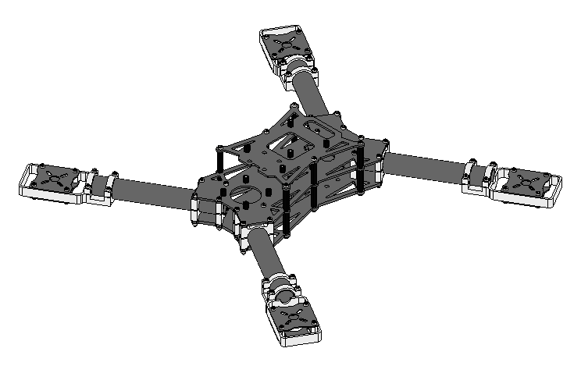

Abbildung 1 - Rahmenstruktur der Drohne

Nach erfolgreichem Abschluss der Design-Phase innerhalb der QB2 erfolgte das eigentliche Engineering des Prototyps. Für die grundsätzliche Auslegung der Konstruktion erfolgten zunächst sämtliche Berechnungen und Auslegungen. Über eine vereinfachte Darstellung konnten alle auftretenden Kräfte dargestellt und die Bewegungen über Bewegungsgleichungen beschrieben werden. Im Grundzustand, dem stabilen Schwebezustand (Drohne steht ruhig in der Luft), herrscht zunächst ein Kräftegleichgewicht.

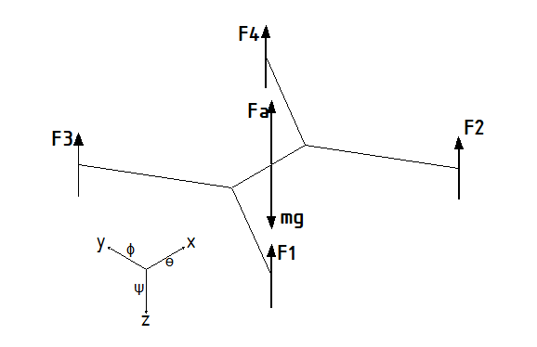

Abbildung 2 - Freischnitt als Übersicht über alle auftretenden Kräfte

Aus dieser Darstellung lassen sich alle Bedingungen und die zugehörigen Bewegungsgleichungen jeglicher translatorischen und rotatorischen Bewegungen ableiten. Durch die vorhandenen Leistungskennwerte der eingesetzten Antriebe mit $F_{i}≈ 13N$ sowie dem maximalen Abfluggewicht $m=1,5 kg$ konnten zunächst die statisch auftretenden Kräfte und Momente mithilfe der abgeleiteten Formeln berechnet und in ein dynamisches Modell übertragen werden. Die dynamischen Lasten während des Fluges mussten anschließend aufgrund der Komplexität in MATLAB simuliert werden.

Die aus den Simulationen ermittelten maximalen Lasten konnten nun als Parameter in die FEM-Berechnung einfließen, um die auftretenden Spannungen innerhalb der erstellten Geometrie zu ermitteln.

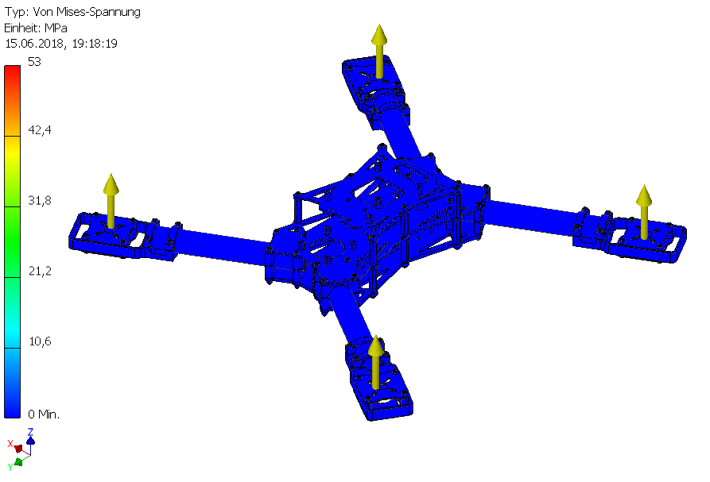

Abbildung 3 - Darstellung der FEM - Berechnung

Die maximalen Spannungen lagen mit 41 MPa stellenweise außerhalb der Toleranz des standardmäßig eingesetzten Materials ABS. Daher wurde alternativ ein spezielles High-Tech-Verbundfilament verwendet, bestehend aus Polyamid-Copolymer verstärkt mit hochmoduliger Kohlenstofffaser. Dieses Material lag mit einer Zugfestigkeit von 63,9 MPa oberhalb der ermittelten Anforderungen und erfüllt außerdem die nötigen Sicherheitsfaktoren. Aus Kostengründen wurde bei weniger beanspruchten Bauteilen der Werkstoff ABS mit einer Zugfestigkeit von 32 MPa zugewiesen. Aufgrund der starken Biegemomente wurde für die Motorausleger ein CFK-Rundrohr eingesetzt. Die genutzten Verbindungselemente sind Normteile und somit leicht im Handel erhältlich. Zum Abschluss wurde das Endprodukt hinsichtlich seiner Funktionen und möglicher Kollisionen untersucht. Die Montierbarkeit konnte über eine Montagesimulation sichergestellt werden. Mit dem vollständigen Engineering endete das QB2 erfolgreich und fristgerecht.

Aus den vorher erstellten Bauteillisten konnten zu Beginn der QB3 alle notwendigen Kauf- und Normteile identifiziert und bestellt werden. Die Herstellung der Rahmenbauteile des Quadrocopters erfolgte wie geplant generativ im 3D-Druckverfahren auf einem „Ultimaker 3“. Die zugehörige Software ermöglicht eine Vorab-Simulation. Dies zeigte sich besonders bei der Verwendung der teureren CFK-Filamente als Vorteil, um mögliche Fehler frühzeitig zu identifizieren und Folgekosten zu vermeiden. Während der Montage aller Bauteile erfolgte die Prüfung auf Maßhaltigkeit und Passgenauigkeit. Die bereits vorhandenen Montagesimulationen konnte begleitend zum Aufbau aktualisiert und angepasst werden, um über die Montageanleitung den exakten und aktuellen Zusammenbau zu dokumentieren. Alle Elektronikkomponenten wurden gemäß dem Verkabelungsplan miteinander verlötet oder über Stecker verbunden.

Nach dem problemlosen Einbau aller Elektronikkomponenten sowie der vollständigen Montage konnten abschließende Funktionstests ausgeführt und protokolliert werden. Die Funktionstests verliefen erfolgreich und sind im Testprotokoll detailliert dokumentiert.

Zusammenfassend kann der maschinenbauliche Beitrag zur Entwicklung eines Quadrocopter Prototyps insgesamt als Erfolg gewertet werden. Die spezifizierten Anforderungen aus dem Bereich Mechanik, die im Pflichtenheft erfasst wurden, konnten konzeptionell eingehalten und termingerecht abgeliefert werden. Das Budget hingegen wurde durch die Fertigung von nur einem Prototyp überschritten. Bei einer Umrechnung auf vier Prototypen ist jedoch die Budgetplanung korrekt und kann eingehalten werden.

### Elektrotechnische Ausführung und Bewertung (Toni Herold)

Der elektrotechnische Anteil des Projektes hatte die Aufgabe, innerhalb des QB2 die notwendigen elektrischen Bauteile anhand der Vorgaben aus dem Pflichtenheft zu berechnen und mittels dieser Ergebnisse auf dem Markt verfügbare Bauteile zu identifizieren, mit welchen eine Realisierung möglich ist. Im Zuge des QB3 wurden die elektrischen Bauteile geprüft, montiert und anschließend getestet.

Bereits zu Anfang des Projektes wurde klar, dass man sich aus einem riesigen Pool an möglichen elektronischen Komponenten im Internet bedienen kann. Der Anspruch an die Bauteile lag an einer möglichst dem Zielergebnis nahe liegenden Auslegung, d.h. die Bauteile durften auf keinen Fall unterdimensioniert und möglichst auch nicht unnötig überdimensioniert sein. Weiterhin war es eine Herausforderung, Bauteile zu identifizieren, welche untereinander bezüglich der elektrischen Auslegung zueinander passten und in Summe die geforderten Leistungswerte erzielten. Aus diesem Grund erfolgten mehrere Berechnungen und Simulationen mit dem Tool „eCalc“ [10].

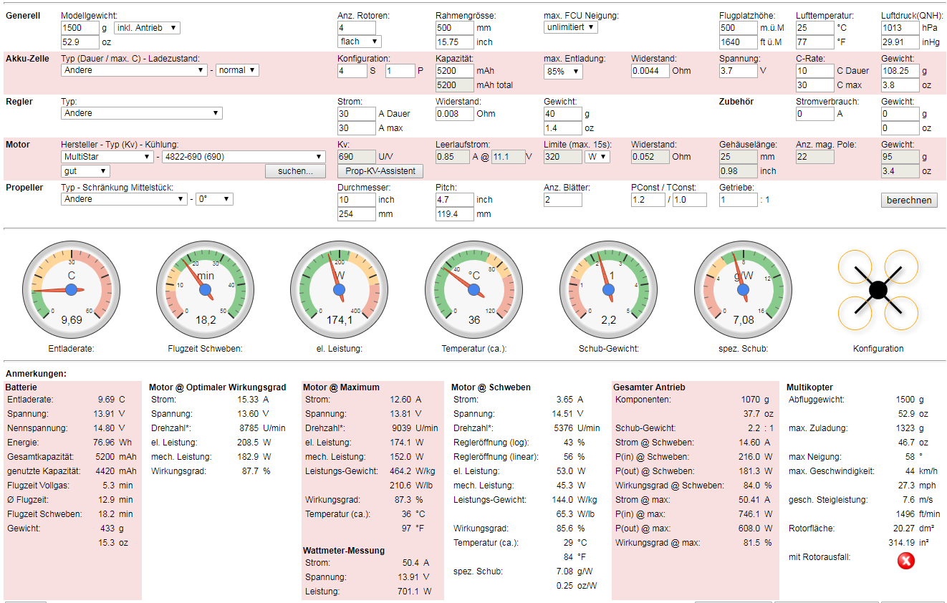

Abbildung 4 – „eCalc“ Simulationsergebnis

Es stellte sich heraus, dass bereits eine kleine Änderung eines Bauteiles, z.B. ein anderer Propeller, einen erheblichen Einfluss auf alle anderen Werte der Drohne hatte. Gerade die Kombination aus den Leistungsdaten der Motoren (Drehzahl ohne Last, gemessen in kv) und der gewählten Propellergröße haben einen erheblichen Einfluss auf alle anderen Daten der Drohne. Aus diesen beiden Werten ergab sich dann auch die notwendige Spannung für den Akku (4 mal 3,7 V in Reihe > 14,8V) und die Gewichtsparameter der Drohne. Für die richtigen Werte und ein ruhiges Flugbild wurde der Rahmen der Drohne nach Rücksprache mit Lars Meise optimiert, damit problemlos 1045 Propeller (10inch Durchmesser und eine Steigung von 4.5) zusammen mit den Turnigy Multistar 4822-690Kv 22Pole Multi-Rotor Motoren eingesetzt werden konnten.

Die Vorgabe Modellgewicht (1500g) war für die Simulation fest, somit mussten die Werte bezüglich Flugzeit und max. Zuladung permanent im Auge behalten werden. In dieser Phase des Projektes bestand ein sehr reger Austausch mit dem maschinenbautechnischen Part des Projektes. Es war wichtig, dass die Bauteile auf der einen Seite die Leistungsanforderungen der Drohnen erfüllen, aber auch maschinenbautechnisch aufgenommen und verbaut werden konnten.

Anhand einer Vielzahl von Simulationen konnte man sich einer möglichen Stückliste der elektronischen Bauteile für die Drohne nähern. In diesem Zuge mussten die Ergebnisse permanent mit bestellbaren Bauteilen von Hobbyking [9] abgeglichen werden, da nicht alle Bauteile innerhalb der EU verfügbar waren und eine globale Lieferung mit Standard-Luftpost laut Lieferant bis zu 30 Tagen dauern konnte. Mit der erstellten Liste konnten die ausgewählten Bauteile schließlich zu Beginn von QB3 bestellt werden:

4x Afro 30A Rennen Spec Mini ESC W / BEC

1x Matek PDB-XT60 W / BEC (5V und 12V)

4x Turnigy Multistar 4822-690Kv 22Pole Multi-Rotor Kundschafterschulterstücke

1x Multistar High Capacity 4S 5200mAh Multi-Rotor Lipo-Pack

1x AfroFlight Naze32 rev6 Flight Controller (Acro)

2x Gemfan Glas Nylon 1045 2- flügeligen Propeller Black (CW / CCW) (1 Paar)

Die größte Herausforderung bezüglich der elektrotechnischen Ausführung bestand daran, Kenntnisse über das Zusammenwirken der für die Steuerung notwendigen Bauteile (Flightcontroller und Raspberry PI) zu erlangen. Es musste geklärt werden, wie diese Bauteile mit Leistung versorgt werden, da die Bauteile hier mehrere Möglichkeiten bieten. Außerdem musste festgelegt werden, wie die Bauteile untereinander kommunizieren sollen. Es wäre möglich gewesen den Flightcontroller direkt mit den einzelnen PINs für Pitch, Yaw, Roll und Throttle des Raspberry PIs zu verbinden, jedoch war es sinnvoller, eine direkte Verbindung über die vorhandenen USB Schnittstellen der beiden Bauteile herzustellen. Eine alternative Konfiguration wurde dem Verkabelungsplan beigelegt, um so später beide Optionen bei Bedarf nutzen zu können.

Ebenso wichtig und herausfordernd waren die Verteilung der vom Akku bereitgestellten Leistung mittels PDB und die damit einhergehende Verkabelung der Bauteile untereinander. Das PDB wird über den Akku gespeist und bietet die Möglichkeit, über seine Ausgänge eine geregelte Spannung von 5V mit einem Strom von 2A oder 12Vmit 500mA abzugreifen. Über die Ausgänge GND und VCC für die ESCs, an welche die Motoren verbunden sind, können max. 25A bereitgestellt werden.

Auch in diesem Projektabschnitt fand ein regelmäßiger Abgleich mit dem maschinenbautechnischen Teil statt. Ursprünglich war geplant, die ESCs direkt unter den Motoren zu platzieren, das war aber aufgrund der Baugröße nicht mehr möglich. Somit entschieden wir uns dafür, diese direkt im Rahmen der Drohne zu verbauen, was auch Vorteile bei der Verkabelung mit sich brachte.

Aus all diesen Vorgaben wurde letztendlich der Verkabelungsplan erstellt. Hier mussten die Herstellervorgaben der Bauteile bezüglich Polrichtigkeit berücksichtigt werden. Damit die Drohne sich korrekt in die gewünschte Richtung (Pitch, Yaw, Roll und Throttle) bewegt, musste z.B. die Drehrichtung der Motoren (CW und CCW) mittels der Polarität von Phase und Masse berücksichtig werden. Die Polrichtigkeit war auch wichtig, um ein Zerstören der elektronischen Bauteile zu verhindern.

Im letzten Zuge innerhalb des QB3 wurden die Bauteile vor der Montage auf ihre elektrische Funktionsfähigkeit geprüft. Anschließend wurden diese mittels des Verkabelungsplans zusammengelötet und in den Rahmen der Drohne eingebaut. Nach dem Zusammenbau konnten die geplanten Funktionstests anhand des Testplans ausgeführt und dokumentiert werden. Insgesamt verliefen die Tests durchwegs sehr zufriedenstellend.

Als Resümee für die elektrotechnische Ausführung kann festgehalten werden, dass ursprüngliche Planung und Zielsetzung bezogen auf das Pflichtenheft durchgehend erfolgreich erreicht werden konnten. Alle elektrotechnisch notwendigen Punkte, um die Drohne in die Luft zu bringen, konnten erledigt werden. Zwar ist es während der Umsetzung zu der ein oder anderen Schwierigkeit gekommen, gerade da hier in diesem Projekt die Aufgaben stark interdisziplinär aufgeteilt wurden und man somit regelmäßige mit den anderen Projektteilnehmern Rücksprache halten musste. Aufgrund der offenen Kommunikation untereinander war es jedoch zu jedem Moment möglich, Probleme oder Schwierigkeiten schnell und pragmatisch zu lösen.

### Schnittstellendesigntechnische Ausführung und Bewertung (Franziska Wilhelm)

Im designtechnischen Bereich wurde im QB1 mittels Photoshop CC© ein an das Logo des Pilotkunden GSI angelehntes, eigenes Logo für das Projekt entworfen. Zudem wurde in Rücksprache mit dem gesamten Team ein einheitliches Design für alle Dokumente festgelegt. In den folgenden Projektphasen wurde dann in sehr enger Zusammenarbeit und unter kontinuierlichem Austausch insbesondere mit der informationstechnologischen Seite unseres Projektteams ein Webinterface entwickelt, mit dem die Bedienung verschiedener Funktionen der Drohne für den Nutzer bereitgestellt wurde. Die Funktionen, die dem Nutzer bereitstehen sollten, wurden aus dem im gesamten Team entwickelten Lastenheft übernommen. Neben der manuellen Steuerung umfassten diese das Erstellen eines Wegprofils anhand eines auf die Drohne hochladbaren 3D-Modells und die autonome Navigation. Des Weiteren sollte das Auslesen, Speichern und Löschen der während des Fluges aufgezeichneten Logs ermöglicht werden. Das Webinterface sollte hierbei auf verschiedenen Endgeräten, nämlich PC, Tablet und Smartphone, einsetzbar sein.

Aufgrund dieser Anforderungen war sehr schnell klar, dass die Weboberfläche sehr übersichtlich gestaltet und intuitiv zu bedienen sein muss. Als besondere Herausforderung galt es, die Steuerung der Drohne sowohl per Tastatur (für die Oberfläche am PC) als auch per Joystick (für die Steuerung per Smartphone und Tablet) zur Verfügung stellen zu können. Zudem sollte Fehlfunktionen durch den Bediener verhindert werden können. So sollte es beispielsweise nicht möglich sein, aus den Fenstern zur Steuerung der Drohne während des Fluges wechseln zu können oder diese zu schließen.

Im QB2 wurden für dieses Bedienkonzept zunächst mit Hilfe von Photoshop CC© die einzelnen Funktionsseiten des Frontends als vorläufiges Designkonzept entworfen, um eine erste Visualisierung vorzunehmen und mit dem gesamten Team abstimmen zu können. Gleichzeitig wurden auch die User-Stories für die genannten Webseiten des Interfaces geschrieben, um möglichst von Beginn an alle Funktionalitäten im Überblick zu haben und mit den Designentwürfen abzustimmen.

Die gestalterischen Elemente wie eingesetzte Farben, Schriften und ähnliches orientierten sich dabei an dem erwähnten Logo des Pilotkunden GSI sowie dem Logo des Projektes. Zudem spielten für das Design eine benutzerfreundliche und intuitive Bedienbarkeit eine Rolle, was beispielsweise durch den Einsatz von eindeutigen Icons und einer kurzen Einführung in die zur Verfügung stehenden Funktionen erreicht werden sollte. Des Weiteren wurden bereits bei der Entwicklung der Weboberfläche einige Sicherheitsvorkehrungen für den Umgang mit der Drohne beachtet (wie das Verhindern des Schließens während des Fluges).

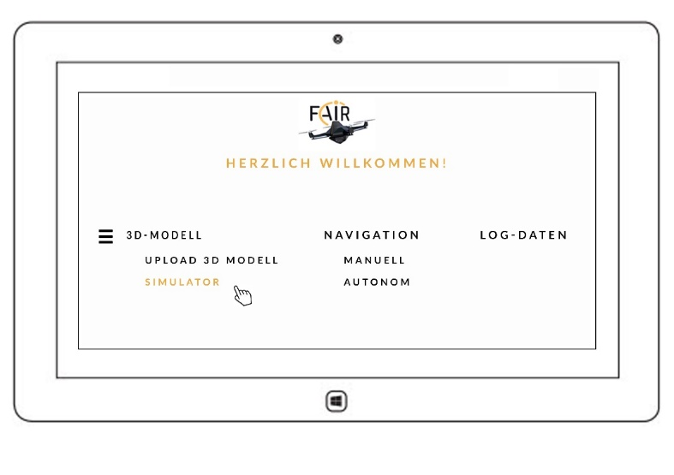

Abbildung 5 - Willkommensbildschirm des Designentwurfs

In QB3 ging es an die tatsächliche Umsetzung und Programmierung der geforderten Oberfläche. Da sich der Umfang der zeitlich realisierbaren Projektanteile geändert hatte, wurden auch die Funktionen des Webinterfaces angepasst. So blieb es zwar bei dem grundsätzlichen Aufbau der Oberfläche, jedoch sind Teile des Frontend noch nicht in vollem Umfang funktionsfähig. Hierzu zählen der Upload eines vorgefertigten 3D-Modells und damit zusammenhängend der Simulator bzw. die Vorgabe eines Wegprofils, außerdem die Auswertung der erfassten Logs.

Wie bereits mehrfach erwähnt handelte es sich bei der Bedienoberfläche um eine Webanwendung. Für den benötigten Webserver entschied man sich seitens der informationstechnischen Projekt-teilnahme, unter anderem wegen der schnellen Einarbeitung, das Webframework Flask [5] einzusetzen (siehe auch Punkt 2.2.4). Die Weboberfläche selbst wurde zunächst mit HTML und CSS sowie unter teilweiser Verwendung von Bootstrap erstellt. Aufgrund des großen Umfanges der Bootstrap-Bibliotheken, den die einfach gehaltene Gestaltung nicht benötigte, wurde im weiteren Verlauf nur noch mit selbst erstellten CSS-Komponenten und HTML gearbeitet.

Bei ersten Probeversuchen der manuellen Steuerung über das Webinterface in Zusammenarbeit mit dem informationstechnischen Part des Projektes stellte sich heraus, dass eine ständig sichtbare Menüleiste am oberen Bildrand insbesondere auf den kleineren Bildschirmen von Tablet und Smartphone zu viel Platz einnahm und die Steuerung massiv erschwerte. Das Design wurde daher dahingehend geändert, dass ein über ein Icon in der oberen Bildschirmecke ausklappbares Menü eingefügt wurde. Um die Benutzerfreundlichkeit zudem noch zu steigern, wurde auf der Haupt- bzw. Startseite des Frontends eine kleine Kurzcharakteristik zu allen enthaltenen Funktionen eingefügt. Zudem wurde beschlossen, bei Weiterführung des Projektes und erfolgter Implementierung von 3D-Upload und Simulator die Menüpunkte „autonome Navigation“ und „manuelle Navigation“ räumlich weiter zu trennen, um so die Benutzerfreundlichkeit weiter zu erhöhen (kein versehentliches Anklicken der falschen Steuerungsart).

Als Ergebnis zum Projektende steht dem Benutzer nun eine übersichtliche und intuitiv bedienbare Weboberfläche zur Verfügung, die von verschiedenen externen Geräten über den WLAN-Access-Point in der Drohne abgerufen werden kann. Die manuelle Steuerung inklusive Kamera-Livestream kann bereits vollständig, die autonome Steuerung teilweise über das Webinterface getätigt werden. Die Umsetzung des 3D-Modell-Uploads und das Anlegen eines Wegprofils sowie die Auswertung der erfassten Log-Daten konnten aufgrund der räumlichen Distanz und der zeitlichen Einschränkungen im Rahmen des Projektes nicht vollständig implementiert werden (siehe auch Punkt 2.2.4).

Insbesondere im Hinblick auf Ressourcen und Projektbedingungen halte ich die erreichten Projektziele aber für sehr gut gelungen und umgesetzt. Zudem besteht hiermit für weitere Folgeprojekte ein solides Grundgerüst, auf das weiter aufgebaut werden kann. Besonders zu vermerken ist meines Erachtens der hohe Lerneffekt im Hinblick auf Teamarbeit, Kommunikation und praktische Erfahrungswerte, den die Projektteilnehmer erzielen konnten.

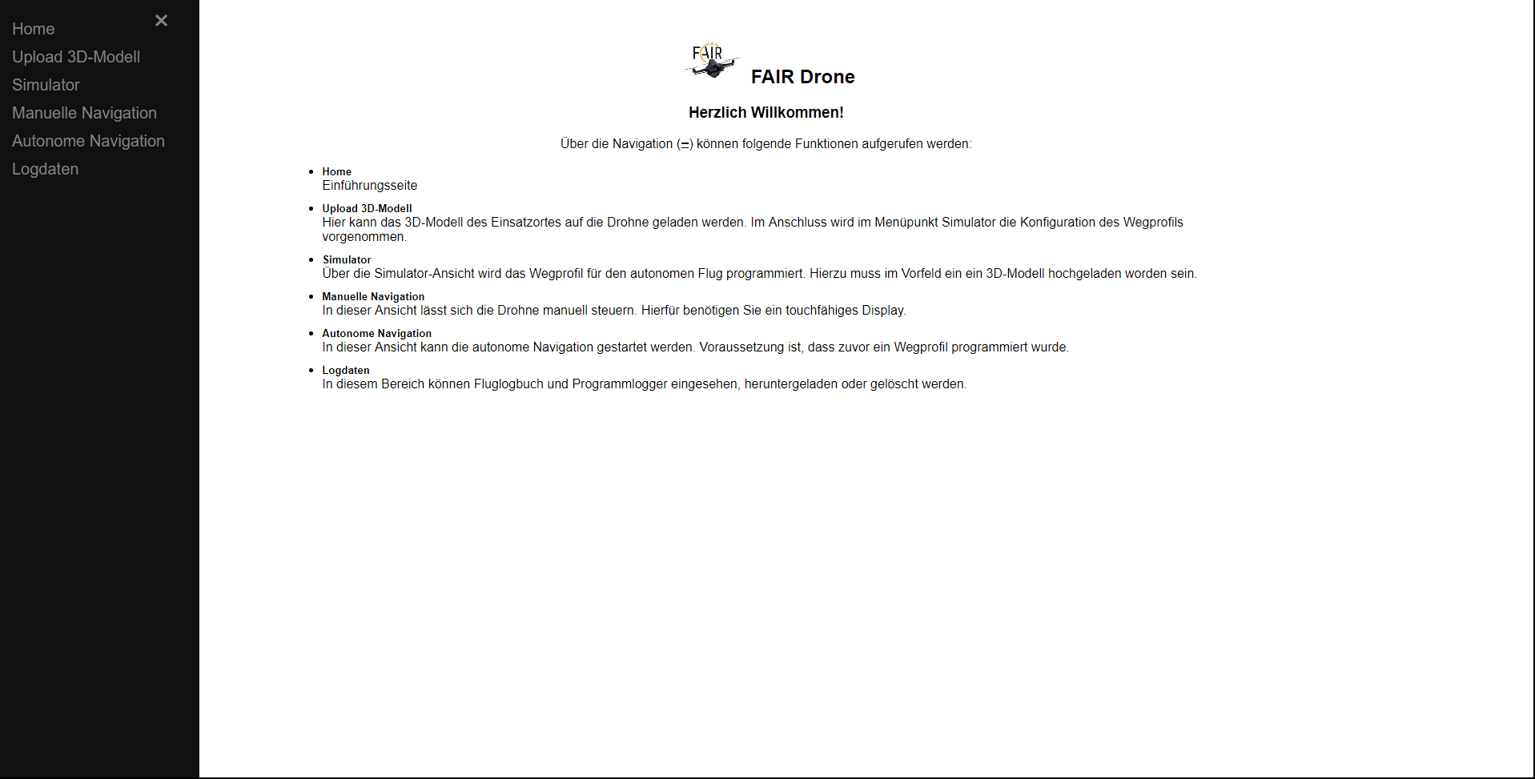

Abbildung 6 - Hauptseite des entwickelten Webinterfaces

### Informationstechnologische Ausführung und Bewertung (Hagen Meyer)

Die informationstechnologische Ausführung teilt sich grundsätzlich in zwei separate Themenkomplexe. Zum einen wurde das im Abschnitt 2.2.3 beschriebene Bedienkonzept umgesetzt und zum anderen musste die Logik auf der Hardware der Drohne konzipiert und implementiert werden. In der Konzeptionsphase QB2 lag der Fokus auf der theoretischen Ausarbeitung der zu implementierenden Systemarchitektur, der groben Skizzierung von komplexeren Algorithmen und die Auswahl der einzusetzenden Softwarebibliotheken und Technologien. Alle Ergebnisse wurden in der Software-Spezifikation im Pflichtenheft dokumentiert. Zusätzlich wurde das Verhalten und Laufzeitparameter der zu erstellenden Software in einem umfangreichen Testplan fixiert. In der Realisierungsphase QB3 galt es das erarbeitete Konzept zu detaillieren und umzusetzen. Ein stetiger Austausch mit den anderen Fachbereichen war während des gesamten Projektverlaufs zwingen notwendig.

Da im Bedienkonzept eine Weboberfläche vorgesehen wurde, war es schon zu Beginn klar, dass einschlägige Webtechnologien wie HTML [14], JavaScript [13] und CSS [12] zum Einsatz kommen mussten. Um ein hohes Maß der Wartbarkeit zu erreichen, sollte im gesamten Projekt nach objektorientierten Programmierparadigmen gearbeitet werden. Dieser Sachverhalt erzwang im Bereich des Webfrontends den Einsatz von TypeScript [4], einer Erweiterung der Skriptsprache JavaScript, die objektorientierte Ansätze und Typensicherheit bietet. Als Frameworks standen zunächst die JavaScript-Frameworks Angular [2] und VueJS [1] wie auch die Frontendkomponentenbibliothek Bootstrap [3] zur Auswahl. Wegen dem Projektumfang, der schnellen Erlernbarkeit des Frameworks und der geringen Datengröße wurde letztendlich VueJS gewählt. Bootstrap wurde als CSS-Komponentenbibliothek als zu umfangreich eingestuft und durch selbst entwickelte CSS-Komponenten ersetzt.

Nach der elektrotechnischen Auslegung war klar, dass die entwickelte Software auf dem kostengünstigen Einplatinencomputer Raspberry Pi 3 B zu laufen hatte. Als Betriebssystem einigte man sich auf die freie Linux-Distribution Raspbian. Als serverseitige Programmiersprache wurde Python gewählt, da im Team bereits entsprechende Vorkenntnisse bestanden und die Sprache eine ausgesprochen aktive Community für die Programmierung auf Raspberry-Hardware besitzt.

Um die Weboberfläche auf der Drohne für externen Zugriff zugänglich zu machen, wurde zunächst ein WLAN-Access-Point auf der Drohne eingerichtet. Als Webserver fiel die Wahl auf das Webframework Flask [5], da es im Vergleich zu größeren Frameworks wie Django oder umfangreichen Server-Implementierungen eine schnellere Einarbeitung und kaum Konfigurationsaufwand versprach.

Für die Marker-Detektion und die Positionsbestimmung sollte die Bildverarbeitungsbibliothek OpenCV [7] zum Einsatz kommen. Die Idee, performancerelevante Teile der Positionsbestimmung in C++ [19] zu implementieren, wurde verworfen, da der Einsatz von Python eine schnellere, prototypische Weiterentwicklung ermöglichte und man unnötige Komplexität durch den Einsatz einer zweiten Programmiersprache vermeiden wollte.

Betrachtet man den Gesichtspunkt der Software-Performance, so sind alle relevanten Funktionen der Bildverarbeitung in der Bibliothek OpenCV in C [18] oder C++ implementiert und bereits auf hohe Verarbeitungsgeschwindigkeit optimiert. Die Übertragungsgeschwindigkeit der Steuersignale zwischen Web-Frontend und Drohnen-Software musste jedoch einer kritischen Betrachtungsweise unterzogen werden. Eine Kommunikation über das HTTP-Protokoll erwies sich als nicht geeignet und wurde durch das performantere Websocket-Protokoll in der Implementierung SocketIO [6] ersetzt. Offen blieb die Performance des Video-Livestreams. Dieser wurde zunächst als Stream von Einzelbildern unter Einsatz des MJPEG-Codec entwickelt, was zumindest serverseitig eine schnelle Generierung der Daten sicherstellte, da für die Marker-Detektion ohnehin alle Einzelframes der Kamera vorlagen. Geschwindigkeitseinbußen wegen der hohen Datenübertragungslast und der langsamen Verarbeitungsgeschwindigkeit an der Benutzeroberfläche konnten nicht mehr gelöst werden. Alternative Lösungsansätze unter Einsatz des Codec H.264 oder eine Kommunikation über das UDP-Protokoll mit Technologien wie WebRTC [8] könnten hier Abhilfe schaffen.

Als grundsätzliche Hürde für die Softwareentwicklung stellte sich die räumliche Distanz zu den anderen Fachbereichen dar. So war es leider nicht möglich, die finale Konzept-Drohne im Projektzeitraum der Softwareentwicklung zu übergeben oder während der Konstruktion der Drohne grundlegende Entwicklungen auf der Zielhardware vorzunehmen. Als adäquaten Ersatz wurde fachabteilungsintern ein Bodenfahrzeug mit ähnlicher Hardwarespezifikation erstellt und auf dieser die Entwicklung gestartet. Dies kostete natürlich zusätzlich Zeit und verursacht bei der späteren Portierung auf die Zielhardware weitere Aufwände.

Aus diesem Mehraufwand konnten allerdings auch ganz klar Vorteile gezogen werden. So war es schon in einer frühen Phase des Projekts möglich, den Umgang mit bestimmten Technologien zu erlernen und grundlegende Softwarefunktionen frühzeitig auf ihre Funktionsweise und Leistungsfähigkeit zu testen. Auch Softwaretests konnten gefahrlos für Mensch und technische Ausstattung mit dem Bodenfahrzeug durchgeführt werden und es mussten keine gesetzlichen Regelungen eingehalten werden.

Obwohl die Softwareentwicklung nicht abgeschlossen und weitgehend prototypisch umgesetzt wurde, war es dennoch möglich, essentielle Funktionen zu entwickeln und somit die Umsetzbarkeit des Konzepts zu belegen. Abschließend kann folgender Funktionskatalog und die angefügte Software-Architektur als Ergebnis präsentiert werden:

* Bedienkonzept wurde als Webanwendung umgesetzt
* Manuelle Steuerung über das Web-Frontend inkl. Video-Stream.
* Funktionalität zur Kalibrierung der Kamera.
* Funktionalität zur Generierung der ArUco-Marker.
* Detektion von ArUco-Markern unter Einsatz von Bildverarbeitungsfunktionen.
* Positionsbestimmung auf Grund von ArUco-Markern.
* Grundlegende Logging-Funktionalität.
* Grundlegende Algorithmen für die autonome Navigation.

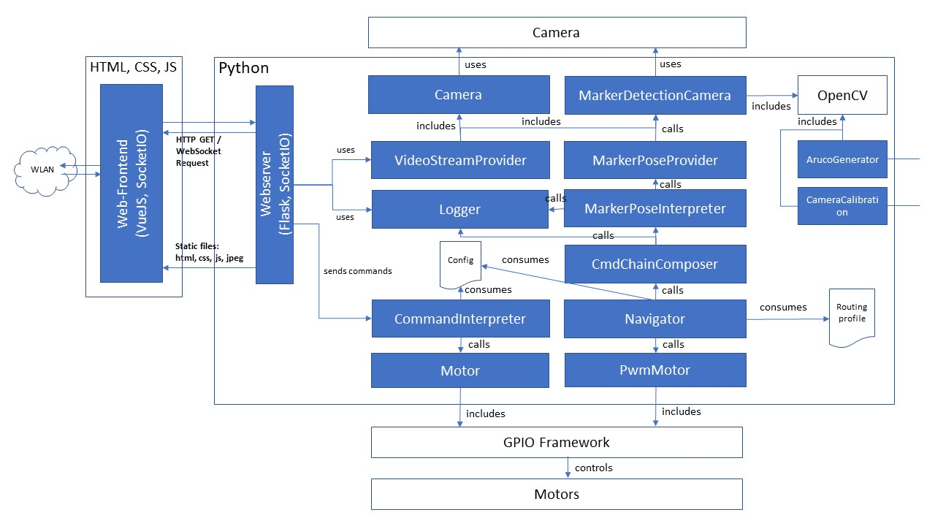

Abbildung 7 - Softwarearchitektur bei Abschluss des Projekts

## Kosten - und Ressourcenplan (Lars Meise)

**Allgemein:**  
Der Kosten und Ressourcenplan wurde durch Lars Meise zu Beginn des Projektes als Excel-Dokument erstellt und über die gesamte Projektdauer gepflegt. Da es sich nicht um ein reines informationstechnisches Projekt handelte, wurde zunächst das bereitgestellte Formblatt insoweit überarbeitet, dass es dem Ansatz des Systems-Engineerings für interdisziplinäre Zusammenarbeit grob gerecht werden konnte, ohne die Arbeitspakete nach Fachbereichen zu unterscheiden. Gemäß den Vorgaben des Kunden (WBH) standen für die Durchführung des Projektes maximal 200 Stunden pro Projektmitarbeiter als Leistungskontingent zur Verfügung, welche zunächst auf die Arbeitspakete verteilt wurden. Da es sich um ein komplexes Projekt handelte, wurden die geschätzten Stunden mit einem Puffer von 25% versehen. Daraus ergab sich eine Arbeitsbelastung von 208,5 Stunden je Projektmitarbeiter. Nach Absprache mit allen Projektmitarbeitern wurde dies einstimmig akzeptiert. Die kalkulierten Stunden können als Dienstleistungen angesehen werden und sind mit einem industrieüblichen Stundensatz von 80 €/Stunden vergütet. Im Laufe der Projektphasen wurden alle geleisteten Stunden stetig erfasst, um gegebenenfalls Ressourcen umzuverteilen oder nachsteuern zu können.

Da neben dem Arbeitsaufwand die Herstellung von mindestens einem Prototyp erforderlich war, wurden die maximalen Kosten im Vorfeld auf 800€ festgelegt.

**Überblick der Kosten und Ressourcen:**Die im Vorfeld geschätzten Zeiten konnten nicht immer eingehalten werden. Ursache und Lösung werden folgend jeweils für die einzelnen Projektphasen beschrieben:

**QB1**In der ersten Projektphase wurde mit der Erstellung des Lastenheftes der Rahmen für den weiteren Projektverlauf abgesteckt und eine vorzeitige Einteilung in die Fachbereiche vorgenommen. Durch die Fachbereichsleiter wurde der benötigte Ressourcenbedarf ermittelt und zugeteilt. Zwar entstand dadurch ein Mehraufwand an der Ausfertigung des Lastenheftes, reduzierte jedoch nachträglich die Arbeitslast in den folgenden Projektphasen und gab genauere Definitionen zur Zielerreichung vor.

|  |  |  |  |  |  |
| --- | --- | --- | --- | --- | --- |
| Projektphase | SOLL | | IST | | Zielrechnung |
| QB1 | 56,0 Std. | 4.480,00 € | 74,0 Std. | 5.920,00 € | 132,14 % |

**QB2**Bei dem durchgeführten Projekt handelt es sich primär um eine reine Konzepterstellung ohne vollständige Realisierung. Entsprechend wurde ein Großteil der Ressourcen für diese Projektphase als notwendig eingeplant. Es wurde beschlossen einen Teil des Betriebskonzeptes innerhalb des Pflichtenheftes abzubilden. Durch den Beschluss konnten über 90 Arbeitsstunden eingespart werden, die somit in QB3 verfügbar waren. Die Terminfrist konnte erfolgreich eingehalten werden.

|  |  |  |  |  |  |
| --- | --- | --- | --- | --- | --- |
| Projektphase | SOLL | | IST | | Zielrechnung |
| QB2 | 276,5 Std. | 22.120,00 € | 185,4 Std. | 14.832,00 € | 67,05 % |

**QB3**Zur Validierung des Konzeptes konnte in dieser Projektphase ein funktionsfähiger Prototyp erstellt werden. Die gewonnen Erkenntnisse der einzelnen Fachbereiche konnten rückkoppelnd zur Verbesserung des erarbeiteten Konzeptes, entsprechend des V-Modells, genutzt werden. Die erhaltenen Resultate wurden in Qualifizierungsdokumenten festgehalten.

|  |  |  |  |  |  |
| --- | --- | --- | --- | --- | --- |
| Projektphase | SOLL | | IST | | Zielrechnung |
| QB3 | 214,5 Std. | 17.160,00 € | 384,8 Std. | 30.784,00 € | 179,39 % |

**QB4**Die Erstellung des Endberichts konnte im Vorfeld aufgrund des festgelegten Umfangs relativ genau geschätzt werden.

|  |  |  |  |  |  |
| --- | --- | --- | --- | --- | --- |
| Projektphase | SOLL | | IST | | Zielrechnung |
| QB4 | 48,0 Std. | 3.840,00 € | 48,0 Std. | 3.840,00 € | 100,00 % |

**Gesamtprojektverlauf**Für den gesamten Projektverlauf lag die erbrachte Leistung um 16% höher als im Vorfeld geschätzt, jedoch unterhalb des gesetzten Puffers von 25%. Der Gesamtaufwand erfüllt somit durchschnittlich den bedachten Rahmen aller Projektteilnehmer.

|  |  |  |  |  |  |
| --- | --- | --- | --- | --- | --- |
| Projektphase | SOLL | | IST | | Zielrechnung |
| Gesamt | 595,0 Std. | 47.600,00 € | 692,2 Std. | 55.376,00 € | 116,34 % |

Für die entstandenen Hardwarekosten kann folgendes festgehalten werden:

|  |  |  |  |
| --- | --- | --- | --- |
| Projektkosten | SOLL | IST | Zielrechnung |
| QB2 | 100,00 € | 125,60 € | 125,60 % |
| QB3 | 700,00 € | 512,68 € | 73,24 % |
| Gesamt | 800,00 € | 638,28 € | 79,97 % |

Für ein Gesamturteil konnten nicht alle Projektziele unter Einhaltung der Ressourcen erreicht werden. Die nicht erreichten Projektziele sind in Kapitel 2.1 näher aufgeführt. Finanziell sind jedoch keine Mehrkosten während der Projektphase entstanden und das geplante Budget war ausreichend.

## Status, Nutzen und Ausblick des Projekts (Hagen Meyer)

Grundsätzlich konnte das Projekt nicht vollständig abgeschlossen werden und ist somit als gescheitert einzustufen. Trotz diesem ernüchternden Projektstatus und der Notwendigkeit, die Anforderungen des Lastenhefts für die Ausarbeitung im Pflichtenheft einzugrenzen, wurden wichtige Meilensteine erreicht und in der Realisierung konnten vielversprechende Zwischenergebnisse erzielt werden.

In der Projektphase QB2 wurde mit dem Pflichtenheft ein detailliertes und umsetzbares Konzept ausformuliert, was vollends den Forderungen im Zielkreuz nach realisierbaren und umfassend dokumentierten Lösungsvorschlägen für die Umsetzung, Inbetriebnahme und Instandhaltung der Drohne genügt. Der Inhalt gliedert sich in die detaillierte, maschinenbauliche und elektrotechnische Auslegung, ein umfangreiches Bedienkonzept für die Benutzerschnittstellen und die Konzeption für eine informationstechnologische Umsetzung.

In der maschinenbaulichen und elektrotechnischen Ausarbeitung wurde das Konzept vollends umgesetzt und es ist somit möglich, einen flugfähigen Drohnen-Prototypen zu präsentieren. Die Umsetzung wurde zudem mit einem CAD-Konstruktionsmodell, der Montageanleitung und dem Verkabelungsplan dokumentiert und bietet somit Möglichkeit zur Reproduktion.

Mit der Konzeption der Benutzerschnittstelle im Pflichtenheft konnte der Fachbereich Digitale Medien eine leistungsfähige und ergonomische Benutzeroberfläche erstellen, die alle Anforderungen an die Drohnensteuerung erfüllt. In der späteren Realisierung wurde dieses Konzept in Zusammenarbeit mit der informationstechnologischen Fachabteilung weitgehend umgesetzt.

In der informationstechnologischen Ausführung musste der Fokus auf die drei wichtigsten Punkte des Projektes gelegt werden. Dies waren die Realisierung des Benutzerschnittstellenkonzepts als Web-Anwendung, die Implementierung der Softwarearchitektur für die manuelle Steuerung der Drohne und die autonome Navigation auf Basis optischer Merkmale. Der im Pflichtenheft gesteckte Aufgabenkatalog und die Portierung der Software auf die Drohnen-Hardware konnte leider nicht komplett umgesetzt werden.

Offen bleiben nach der Realisierungsphase folgende Punkte:

* Upload des 3D-Modells
* Simulator zu Programmierung des Wegprofils
* Optimierung der autonomen Navigation
* Implementierung der Logging-Funktionalität
* Leistungsbezogene Neubewertung des Video-Streams
* Portierung der Software auf die finale Drohnen-Hardware

Als positives Fazit lässt sich allerdings betonen, dass mit dem Projektabschluss ein Bodenfahrzeug präsentiert werden kann, das ein konfigurierbares Wegprofil auf Basis von optischen Merkmalen autonom abfährt. Die grundsätzliche Umsetzbarkeit und Belastbarkeit des Konzepts wurde somit belegt und die erarbeiteten Zwischenziele bieten beste Voraussetzungen für eine weiterführende Ausarbeitung. So greift der Pilotkunde GSI das Konzept für konkrete Folgeprojekte auf und erweitert es um weitere Verfahrensweisen. Neben der Fertigstellung der Softwareentwicklung und der Portierung auf die Ziel-Hardware sollen weitere Themenkomplexe bearbeitet werden, wie die Kollisionserkennung mittels Sonar, zusätzliche Sensorik für Lichtverhältnisse inklusive aktiver Lichtquellen und erweiterte optische Verfahrensweisen zur Navigation.

Betrachtet man den finanziellen und zeitlichen Aufwand (siehe Abschnitt 2.3), ist festzuhalten, dass man nach Projektabschluss die gesteckten Obergrenzen weitgehend einhalten konnte.

# Metaebene

## Teambildung (Toni Herold)

Im Vorfeld des Projektes hatte Lars Meise bereits einige interessante Themen gesammelt und war anschließend auf der Suche nach einem passenden Team. Mittels Facebook hatte er schon einen Kommilitonen aus dem Fachbereich Elektrotechnik für das Projekt gefunden.

Über denselben Kontakt ist anschließend auch Franziska Wilhelm mit dem Fachbereich „Digitale Medien“ ins Team gekommen. Franziska Wilhelm hatte bereits selbst eine Projektidee in petto, entschied sich aber nach Rücksprache mit Lars Meise schlussendlich für die Projektidee Drohne.

Hagen Meyer mit dem Fachbereich „Angewandte Informatik“ war auf dem Online-Campus der Wilhelm Büchner Hochschule auf der Suche nach einem Projektteam für den Projektstart am 03.03.2018 und wurde dort von Lars Meise, der noch nach jemandem mit Hintergrund Informatik suchte, per PN kontaktiert und in das Boot geholt.

Kurz vor dem Projektstart fiel der erste Kommilitone krankheitsbedingt aus. Am Tag des Projektstartes traf Lars Meise vor dem offiziellen Beginn auf Toni Herold, welcher noch auf der Suche nach einem Team war und mit dem Fachbereich „Elektrotechnik“ den ausgefallenen Kommilitonen idealerweise ersetzen konnte.

Am Tag des Projektstartes konnten weitere Themen durch das Team geklärt und definiert werden:

* Es war klar, dass die Zeit für eine Umsetzung einer voll funktionsfähigen Drohne für den angestrebten Einsatzzweck nicht ausreicht. Aus diesem Grund wurde entschieden, das Thema im Rahmen eines Konzeptentwurfes anzugehen. Aus dieser Entscheidung leitete sich dann auch der Projektname „Konzeptentwurf Drohne“ ab.
* Für das weitere Vorgehen und der Organisation innerhalb des Teams wurden die Rollen Projektleiter, Administrator und Projektteilnehmer diskutiert und festgelegt.
* Wie für das Projekt üblich wurde am Projektstart ein vorläufiger Kommunikationsplan erarbeitet:
  + Für das erste Brainstorming und die weitere Kommunikation während des Projektes wurden passende Tools sondiert und aus den Tools heraus Einladungen an alle Teilnehmer verschickt, um den entsprechenden Gruppen beitreten zu können.
  + Weiterhin wurden bereits erste Termine für mögliche Besprechungen festgelegt und in den Kommunikationsplan übernommen.
* Zusätzlich wurde diskutiert, in welcher Entwicklungsumgebung gearbeitet werden soll.
* Es wurde auch darüber gesprochen, in welchem Format die Dokumentation erfolgen soll.

## Rollenverteilung und Fachbereiche (Toni Herold)

Wie bereits erwähnt erfolgte die Teambildung nicht willkürlich. Von Anfang an stand im Fokus, verschiedene Teilnehmer aus unterschiedlichen Fachrichtungen in das Projekt zu integrieren. Eine Umsetzung des Projektzieles wäre mit einer Gruppe gleicher Fachdisziplinen nicht oder kaum zu schaffen gewesen. Daraus resultierte letztendlich auch die Rollenverteilung innerhalb des Teams.

Am Tag des Projektstartes wurden die Rollen innerhalb des Teams beschlossen. Die Tatsache, dass das Projektthema von Lars Meise angeregt wurde, prädestinierte ihn für die Rolle des Projektleiters, was auch einstimmig von allen so beschlossen wurde. Das Projekt zielte auf eine Lösung für den Arbeitgeber von Lars Meise ab. Er hatte während seiner regulären Arbeitszeit die Möglichkeit sich umfassend um das Projekt zu kümmern. Dadurch war es möglich, mit den Projektteilnehmern zeitnah zu kommunizieren und die verteilten Arbeitspakete ideal und ohne Verzögerung aussteuern zu können. Passend zur Rolle der zentralen Ansprechperson übernahm Lars Meise federführend die Pakte Lastenheft, Kosten und Ressourcenplan, Pflichtenheft und war bei allen anderen Paketen bezüglich Inhalt und Abstimmung untereinander involviert. Aufgrund seines Studienganges Maschinenbau und der Möglichkeit auf der Arbeit auf diverse Gerätschaften und Werkzeuge zugreifen zu können, kümmerte er sich federführend um den Bau der Drohne.

Als Administrator wurde Hagen Meyer bestimmt, die Funktion des Projektteilnehmers wurde ihm, wie auch allen anderen, natürlich auch zu Teil. Sein Fachbereich „Angewandte Informatik“ passte sehr gut zu den anfallenden Arbeiten rund um das Dokumentenhandling und den damit einhergehenden Aufgaben, diese im passenden Format auf das Laufwerk der Wilhelm Büchner Hochschule zu laden und somit an den Kunden übergeben zu können. Seine bisherigen beruflichen Arbeitsaufgaben machten ihn zum ersten Ansprechpartner, was das Konzept und die Umsetzung der softwareseitigen Aufgaben anging. Seine Expertise im Softwarelösungsgeschäft passte zu den benötigen Fähigkeiten für die Softwareumsetzung der Drohne. Aus diesem Grund war er besten geeignet sich um den Fachbereich Informatik zu kümmern. Seine Arbeitspakete waren primär die Entwicklungsumgebung, die Softwarebeschaffung, Test- und Abnahmepläne und die Realisierung der Software für den Prototyp

Neben der Hardware der Drohne und der Software für die Steuerung war es notwendig, eine Schnittstelle zwischen der „Maschine“ und dem Menschen zu schaffen. Auf die Drohne sollte ein benutzeroptimierter manueller Zugriff möglich sein und dies in einer entsprechend für den Benutzer attraktiven Oberfläche. Franziska Wilhelm erlangte während ihres Studiums der Digitalen Medien umfängliche Fähigkeiten in diesem Umfeld und war daher besonders gut geeignet sich um den für die Umsetzung der Drohne notwendigen Fachbereich Digitale Medien zu kümmern. Zu ihren Aufgaben gehörten daher neben der Risikoanalyse besonders die Planung der Dokumentation, des Kommunikationsplanes sowie das Erstellen eines Qualifikationskonzeptes für den Endanwender.

Der letzte Fachbereich „Elektrotechnik“ hatte die Aufgabe sich um alle elektrischen Belange rund um die Umsetzung der Drohne zu kümmern. Dieser Platz war auch von Anfang an vorgesehen und wurde von Toni Herold aufgrund seines Studiums der Elektro- und Informationstechnik eingenommen. Die im Studium vermittelten technischen Grundlagen waren eine gute Basis für die Herausforderungen in diesem Fachbereich. Aus diesem Grund wurden hier besonders die Arbeitspakete „Hardware beschaffen“ und „Test- und Abnahmeprotokoll“ zugewiesen sowie die Realisierung im elektrotechnischen Bereich.

|  |  |
| --- | --- |
| **Projektleitung** | **Lars Meise**, geb. 29.07.1987  Matrikelnummer: 889991  Studiengang: Maschinenbau  Berufliche Tätigkeit: CAD/PDM/PLM Administrator  An der Steinkaute 9  63225 Langen  Tel: 01739189960  E-Mail: meise.lars@gmail.com |

|  |  |
| --- | --- |
| **Projektmitarbeiterin** | **Franziska Wilhelm**, geb. 19.02.1991  Matrikelnummer: 889886  Studiengang: Digitale Medien  Berufliche Tätigkeit: Anästhesietechnische Assistentin  Graf Andechs Straße 4  85551 München  Tel: 01733173278  E-Mail: franziska.wilhelm19@web.de |

|  |  |
| --- | --- |
| **Administrator**  **Projektmitarbeiter** | **Hagen Meyer**, geb. 08.04.1986  Matrikelnummer: 889499  Studiengang: Angewandte Informatik  Berufliche Tätigkeit: IT-Berater SAP PP / MM, Web-Entwickler (Java, JavaScript), Freiberuflicher Grafiker  Steinheilstraße 21  97070, Würzburg  Tel: 17681062616  E-Mail: hagenmeyer86@gmail.com |

|  |  |
| --- | --- |
| **Projektmitarbeiter** | **Toni Herold**, geb. 03.11.1984  Matrikelnummer: 884557  Studiengang: Elektro – und Informationstechnik  Berufliche Tätigkeit: IBS von HGÜ-Leittechnik  Stadtmühlweg 5  91443 Scheinfeld  Tel: 017661093667  E-Mail: tonipaulherold@gmail.com |

## Die Kommunikation im Team (Franziska Wilhelm)

Wie so schön von Paul Watzlawick festgehalten wurde: „Man kann nicht nicht kommunizieren“. Dies gilt selbstverständlich auch für die Arbeit in einem Projektteam. Verschiedene Faktoren können die Kommunikation erleichtern oder erschweren. Für die Bearbeitung des Projektes herrschten besondere Umstände, die die Kommunikation eher erschwerten als verbesserten. Neben der räumlichen Distanz sind hier z.B. die unterschiedlichen Erfahrungswerte der Teammitglieder sowohl im Hinblick auf Projektarbeiten als auch im Hinblick auf praktische Arbeiten zu nennen (näheres siehe Punkt 3.5).

Das Projektteam war sich von Beginn an diesen schwierigen Umständen bewusst und entschied sich daher, verschiedene Wege zur Kommunikation einzusetzen und sich besonders aktiv um einen regelmäßigen Austausch zu bemühen. So wurde neben einer „WhatsApp“-Gruppe für den schnellen Austausch wichtiger Informationen auch ein „Slack“-Workchannel eingerichtet, über welche Dokumente und Informationen ausgetauscht und bereitgestellt wurden. Zudem fanden regelmäßige Telefonmeetings über TeamViewer statt, in denen sich das Team persönlich in Echtzeit austauschen konnte.

Gegen Mitte des Projektes kam dieser rege Austausch ein wenig ins Stocken, was der hohen zusätzlichen Belastung der einzelnen Teammitglieder durch das Projekt im Arbeitsalltag, Auslandsaufenthalten und ähnlichem geschuldet war. Ein daraus resultierender Zeitdruck bei der termingerechten Abgabe einiger Dokumente wurde aber von allen Teammitgliedern erkannt und einvernehmlich an der Verbesserung der Kommunikation gearbeitet.

Insbesondere wurde hier auch die Problematik der Mehrfachbearbeitung an einzelnen Dokumenten durch eine unzureichende Kommunikation bewusst. Dies wurde im weiteren Verlauf durch eine klarere Kommunikation diesbezüglich deutlich verbessert.

Im Umgang miteinander setzte das gesamte Team auf einen ruhigen und sachlichen Umgangston, Kritik und Anmerkungen wurden von allen Teammitgliedern konstruktiv eingesetzt und ebenso konstruktiv aufgenommen. Schwierigkeiten entstanden hauptsächlich durch technische Probleme während der Übertragungen der Meetings.

## Die Zusammenarbeit im Team (Franziska Wilhelm)

Trotz der verschiedenen erschwerenden Bedingungen funktionierte die Zusammenarbeit sehr gut. In den regelmäßig durchgeführten TeamViewer-Meetings herrschte fast ausnahmslos eine sehr gute und gelöste Stimmung. Das zeigte sich zum einen in der zuverlässigen Teilnahme aller Mitglieder an den regelmäßigen Terminen. Zum anderen auch darin, dass sich alle viel Zeit für die Meetings selbst nahmen. So waren Besprechungen von zwei bis drei Stunden keine Seltenheit und dennoch kurzweilig und produktiv. Auch Terminänderungen konnten bei Bedarf im Team problemlos geklärt werden.

Was die Zusammenarbeit zudem besonders erfolgreich machte, war neben der guten Kommunikation auch die sehr gelungene Aufteilung der einzelnen Projektinhalte auf die zuständigen Projektbereiche bzw. Projektteilnehmer. Es zeigte sich schnell, dass sich die Bearbeitung des Projektes in zwei große Hauptbereiche (im groben als Hardware und Software zu unterscheiden) aufteilen und derart auch bearbeiten ließ. Dadurch entstanden innerhalb des Teams zwei Zweiergruppen, nämlich Elektrotechnik/Maschinenbau und Medien/Informatik, die fachspezifisch die ihnen zugewiesenen Aufgaben schneller und effektiver bearbeiten konnten. Dem produktiven Austausch im Gesamtteam tat das daher keinen Abbruch. Im Gegenteil, die grundlegenden Erkenntnisse konnten so allen Projektteilnehmern verständlich nähergebracht werden. Bei Bedarf des Einzelnen wurden die fachspezifischeren Inhalte dann auch gerne von den Fachleuten näher erläutert.

Probleme traten vor allem durch die Fehleinschätzung des Projektumfanges hinsichtlich der zur Verfügung stehenden Zeit und dem Zeitaufwand der Bearbeitung neben dem normalen Alltag auf. Dies führte in Abschnitten des Projektes zu hoher Belastung der Teammitglieder sowie teilweise großem Zeitdruck bei der Bearbeitung. Durch die gegenseitige Unterstützung und den Konsens bezüglich der Reduzierung der Projektziele konnte hier Abhilfe geschaffen werden.

Ein weiteres Problem zeigte sich bei der Bearbeitung des Pflichtenheftes, bei dem durch eine ungünstige Kommunikation teilweise überschneidend an dem Dokument gearbeitet wurde. Dies führte kurzzeitig zu Unmut aufgrund von Verlust von vorgenommenen Änderungen und einer recht aufwendigen Wiederherstellung bzw. Vereinheitlichung der Arbeit. Dies konnte aber im Team sachlich geklärt werden und für die nächste Projektphase direkt ein Verbesserungsvorschlag erarbeitet werden.

## Hürden und Probleme in der Teamarbeit (Lars Meise)

Teamarbeit geht nicht nur mit Vorteilen einher, sondern kann auch in gewissen Situationen zu Konflikten führen. Dadurch kann die Gruppenarbeit zu einer Herausforderung für das ganze Projektteam werden und den Erfolg der Durchführung gefährden.

Besonders durch die interdisziplinäre Zusammensetzung der Teammitglieder kamen unterschiedliches Fachwissen, Fähigkeiten und Fertigkeiten zusammen. Teilweise gestaltete es sich schwierig bestimmte Fachthemen und deren Problematiken an Mitglieder zu vermitteln, die keine oder wenig Erfahrungen und Wissen in verschiedenen Ingenieursdisziplinen hatten. Dies erforderte eine besondere Aufmerksamkeit der erfahrenen Gruppenmitglieder, um für eine klare Wissensbasis zu sorgen und technische Inhalte für alle leicht verständlich und nachvollziehbar zu gestalten. Am Anfang wurde daher eine Literaturrecherche durchgeführt, um ein gewisses Grundverständnis als Basis aufzubauen.

Hinzu kam, dass sich die Teilnehmer vor Projektstart nicht kannten. Das Kennenlernen und Zusammenfinden der Gruppe fand innerhalb eines Tages an der WBH statt. Weitere reale Treffen konnten wegen Zeit, Kosten und Anfahrtswegen erst für Ende des Projektes geplant werden. Besonders am Anfang musste sich zeigen, wer für welche Aufgaben geeignet ist und wo Unterstützung und Hilfestellungen bei der Bearbeitung des Projektes benötigt wurden. Entscheidend und unverzichtbar war daher eine offene und ehrliche Kommunikation untereinander, die frühzeitig Konflikte und Probleme aufdeckte, um sachlich zu bleiben und personelle Unstimmigkeiten unterbindet. Auch dem Projektleiter kam die Aufgabe zu, die Stimmung im Team zu beobachten und bei Auffälligkeiten rechtzeitig einzugreifen und aktiv zu vermitteln. Dies war im virtuellen Team nicht immer einfach, da der reale Kontakt zu den Projektmitarbeitern fehlte. Missverständnisse galt es durch klare Absprachen von Vorgehensweisen und Zielen, die bestenfalls schriftlich festgehalten wurden, in regelmäßigen Teamsitzungen, bei denen alle Projetteilnehmer virtuell anwesend sein sollten, zu klären. Aufgrund der unterschiedlichen beruflichen Tätigkeiten der Teammitglieder war ein termingebundenes Vorgehen sehr wichtig, da nur so alle am aktuellen Projektstand beteiligt werden konnten. Die Terminplanung für die Online-Teamsitzungen stellte teilweise aufgrund der unterschiedlichen beruflichen und familiären Verpflichtungen einen größeren organisatorischen Aufwand dar. Ebenso musste die Technik der Kommunikationsplattform von allen Teilnehmern beherrscht werden, um die Treffen reibungslos durchführen zu können. Außerdem war es wichtig, dass die Teilnehmer pünktlich und regelmäßig an den Treffen teilnahmen.

Missverständnisse, besonders bei der zeitgleichen Bearbeitung von gleichen Dokumenten, konnten in sämtlichen Phasen des Projektes beobachtet werden. Hier war es wichtig die Projektteilnehmer durch aktive Kommunikation und Interaktion immer wieder auf den aktuellen Stand der Arbeit zu bringen, um Mehrarbeit und Frust der einzelnen Mitglieder zu unterbinden. Dies erforderte jedoch auch die Aufmerksamkeit der einzelnen Teilnehmer selbst, da es sonst schnell dazu kam, dass notwendige Informationen falsch verstanden oder gar nicht erst wahrgenommen wurden. Informationen, die wichtig waren, wurden zu diesem Zweck schriftlich über einen speziellen zusätzlichen Kanal auf der Kommunikationsplattform ausgetauscht, um einen schnellen Überblick über die aktuelle Situation zu erhalten. Dies entlastete auch den Umstand, dass das Team nur rein virtuell zusammenarbeitete und sich die Projektteilnehmer an unterschiedlichen geografischen Standorten befanden und zeitlich unabhängig voneinander arbeiten konnten. Durch den regelmäßigen Austausch, sowohl über die Plattform als auch über die virtuellen Treffen, konnte das Arbeiten an unterschiedlichen Themen und Orten überbrückt werden. So konnten die Hürden und Konflikte im weiteren Projektverlauf geringgehalten werden.

## Bewertung der Projektmitarbeiter durch den Projektleiter (Lars Meise)

Bereits vor dem Projektstart konnten die benötigten fachlichen Fähigkeiten ermittelt und durch qualifizierte Projektmitarbeiter besetzt werden. Da alle Projektmitarbeiter sich im Vorfeld untereinander nicht kannten, erfolgte eine Teamzusammenstellung nur anhand der belegten Studiengänge oder der beruflichen Tätigkeiten durch den Projektleiter. Die zwischenmenschlichen Aspekte und Fähigkeiten der Mitarbeiter konnten so anfangs nicht berücksichtigt werden und kristallisierten sich nur teilweise im Verlauf der dreimonatigen Projektphase heraus. Wie sich jedoch bereits zum Projektstart bei der Verkündung des Themas zeigte, starteten alle Teilnehmer hochmotiviert und engagiert in ein aufregendes Projekt. Auf eine detaillierte Bewertung der sozialen Kompetenzen wird daher verzichtet.

### Elektrotechnik

Toni Herold ist neben seinem Studium im Bereich Elektrotechnik beruflich einschlägig tätig. Aufgrund der bereits gesammelten Berufserfahrung in der Elektrotechnik sowie der Arbeit in Projekten konnte er sich sofort in die elektrotechnischen Grundlagen des geplanten Quadrocopters einarbeiten. Die enge Zusammenarbeit mit dem Fachbereich Maschinenbau gestaltete sich problemlos und es fand ein stetiger und regelmäßiger Austausch statt. Die Arbeit von Herrn Herold verlief äußerst selbstständig. Für die elektrotechnischen Entwicklungen und Dokumentationen wurden industrieübliche Programme professionell eingesetzt und genutzt. Alle notwendigen Berechnungen zur Auslegung der Komponenten wurden durch ihn ausgeführt. Aufgrund der räumlichen Distanz war es ihm nicht möglich die Hardwarearbeiten an der Drohne selbst auszuführen, da nur ein Prototyp umgesetzt wurde. Seine erstellten Dokumente qualifizierten jedoch zur problemfreien Fremdausführung. Daher ist davon auszugehen, dass auch die eigenständige Umsetzung komplikationslos verlaufen wäre. Der elektrotechnische Beitrag zu dem Projekt war essentiell für die Herstellung des Prototyps und kann als Erfolg gewertet werden. Über seine fachliche Seite hinaus war er Ansprechpartner für die Teststrategie sowie verantwortlich für die durchgeführten Funktionstests des Prototyps.

Auch mit seiner zwischenmenschlichen Art passte Toni Herold sehr gut in das Projektteam und war jederzeit ein ruhiger und kompetenter Diskussionspartner.

### Digitale Medien

Franziska Wilhelm ist die einzige Projektmitarbeiterin, die bisher keine berufliche Erfahrung im technischen Bereich vorweisen konnte. Das Projekt bot ihr erstmals die Chance, ihr erworbenes Wissen aus dem Studium in einem kleinen individuellen Umfeld anzuwenden. Sie erstellte, teilweise unter Anleitung, das Konzept zur Bedienoberfläche der Drohnensteuerung. Die Bedienoberfläche basiert auf modernen und industrieüblichen Standards, konnte aber aufgrund des zeitlich vorgegebenen Rahmens nicht vollständig umgesetzt werden. Für ihren Beitrag erlernte sie bereitwillig und motiviert eine neue Programmiersprache. Sie hat jederzeit Kritik und Hilfe dankbar angenommen und sich auf das fachliche Wissen und die Erfahrungen der anderen Projektmitarbeiter verlassen. Frau Wilhelm hat viele der administrativen Aufgaben, zum Beispiel die Leitung des Kommunikationsplans und Risikobewertung, übernommen und souverän ausgeführt. Die Bearbeitung verlief schnell und sorgfältig.

Durch ihre berufliche Tätigkeit im Sozial- und Gesundheitsbereich besitzt sie gute Kommunikationsfähigkeiten, mit denen sie die Teamarbeiten angenehm unterstützte.

### Angewandte Informatik

Hagen Meyer ist neben seinem Studium der Angewandten Informatik als Anwendungsentwickler beruflich einschlägig tätig. Das Projektthema sprach ihn inhaltlich sofort an, sodass er sich mit eigenen Ideen und Konzepten aus seinem beruflichen Alltag schnell kompetent einbringen konnte. Ihm wurde zu Beginn des Projektes die Verantwortung für den gesamten Bereich Informatik zugeteilt. Dies erwies sich aufgrund der Komplexität und der erreichten Ergebnisse als richtige Entscheidung. Alle Arbeiten durch Herr Meyer wurden während des Projektes äußerst professionell und gewissenhaft umgesetzt. Durch seine hohe Lernbereitschaft im Umgang mit neuen Technologien aus dem aktuellen Forschungsbereich „Computervision“ konnte er das Konzept der autonomen Navigation für den Quadrocopter größtenteils implementieren. Außerdem erarbeitete er die Erstellung und Durchführung der benötigten Softwaretests. Als Administrator des Teams hatte er die zusätzliche Aufgabe die erstellten Dokumente im DMS zu betreuen und versionieren. Auch dies erledigte er ohne Probleme eigenständig.

Herr Meyer war generell über den gesamten Projektverlauf sehr motiviert und unterstützte alle Projektmitarbeiter durch fachliches Wissen. Seine Art übertrug sich auch auf andere Teilnehmer aktiv das Projekt zu gestalten. Er war grundsätzlich bei allen Besprechungen anwesend und hat sich jederzeit konstruktiv und ehrlich eingebracht, sodass er auch am gesamten Team Kritik üben konnte, die bereitwillig von allen akzeptiert wurde.

## Bewertung des Projektleiters durch die Projektmitarbeiter

### Elektrotechnik (Toni Herold)

In erster Linie muss ein Projektleiter mehrere Schlüsselfunktionen abbilden können. Auf der einen Seite stehen seine technischen Qualifikationen, welche notwendig sind, um sich einen Überblick über die technischen Anforderungen zu verschaffen, diese in Form von Arbeitspakten an das Team zu verteilen und die Ergebnisse der einzelnen Teammitglieder prüfen zu können. Lars Meise hat das Thema von seinem Arbeitgeber mitgebracht und steckte somit bereits tief in den technischen Anforderungen der prinzipiellen Idee für die Drohne. Es war von Anfang sehr angenehm die Arbeitspakte im Bereich Elektrotechnik zu bearbeiten, da es zu jeder Zeit möglich war, bei technischen Rückfragen oder Hindernissen auf ihn zugehen zu können. Er verstand es sich in die teilweise technischen Spitzfindigkeiten in diesem Bereich hineinzuversetzen und es war kein Problem, mit ihm auf technischer Basis die anfallenden Aufgaben zu diskutieren und eine Lösung zu finden.

Die zweite Schlüsselfunktion eines Projektleiters ist die Fähigkeit, Menschen zu führen. Hierzu gehört auch einen Sinn dafür zu haben, was gerade im Kopf der anderen los ist. Über einen entsprechend langen Zeitraum, in dem für alle nicht nur berufliche und studentische Herausforderungen, sondern auch private Probleme auftraten, verstand es Lars Meise sehr gut, den richtigen Ton zur richtigen Zeit zu treffen. Es gelang ihm das Team durchweg zusammenzuhalten, die Kommunikation untereinander auf einer angenehmen Basis und die Motivation hoch zu halten.

Organisationstechnisch wird von einem Projektleiter viel erwartet. Hierzu gehört unter anderem das Verteilen der Arbeitspakte an die Projektteilnehmer mit einem entsprechenden Controlling des Fortschritts und der Qualität der zu erwartenden Ergebnisse. Auch die Abstimmung der einzelnen Fachbereiche war in diesem Projekt besonders wichtig, da ein Fachbereich ohne Synchronisierung mit den anderen Fachbereichen zu keinem guten Ergebnis kommen konnte. Lars Meise war der zentrale Kommunikationspunkt innerhalb des Projektes und organisierte sozusagen die Ergebnisse der einzelnen Fachbereiche untereinander. Dies war ohne Performanceverlust der einzelnen Teammitglieder möglich und ließ das Projekt auf einem qualitativ hochwertigen Niveau fortschreiten.

### Digitale Medien (Franziska Wilhelm)

Im Team wurde bereits zum Projektstart einstimmig entschieden, dass als Projektleiter mit Herrn Lars Meise die beste Wahl getroffen wäre, was sich im Laufe des gesamten Projektes absolut bestätigte.

Herr Meise übernahm die Rolle des Projektleiters sehr engagiert und konnte das Team und das Projekt trotz verschiedener Widrigkeiten zu einem sehr guten Ziel führen. Probleme wurden von Herrn Meise frühzeitig bemerkt und zielorientiert geklärt. Zur Lösungsfindung suchte Herr Meise dabei stets den Kontakt zum ganzen Team und achtete darauf, alle Teammitglieder gleichwertig einzubinden.

Besonders hervorzuheben sind außerdem die gute Organisation und die kontinuierliche Absprache mit der Hochschule sowie den Betreuern, bei dem Herr Meise immer das Wohl des gesamten Teams im Blick hatte.

### Angewandte Informatik (Hagen Meyer)

Herr Meise erwies sich als Projektinitiator und Mitarbeiter der GSI als die perfekte Wahl für die Rolle des Projektleiters. Seine umfangreichen Kenntnisse über den Einsatzort und die Anforderungen der GSI, wie auch sein breites interdisziplinäres Fach- und Grundwissen in den Bereichen Maschinenbau, Elektrotechnik und Informationstechnik, ermöglichte es ihm, stets den Überblick über den Projektverlauf zu behalten, Aufwände realistisch einzuschätzen und alle Fachbereiche gezielt mit den notwendigen Informationen zu versorgen.

Als Verantwortlicher für den Erfolg der Unternehmung forderte er aktiv Ergebnisse ein und übernahm das Controlling, sodass das Team stets einen Überblick hatte, in wieweit man sich zeitlich und finanziell im gesteckten Rahmen befand. Seine besonne Art und sein hohes Maß an Empathie machten ihn zum vertrauensvollen Ansprechpartner bei Problemen jeglicher Art und es gelang ihm immer als Vermittler gemeinschaftliche Lösungen zu erarbeiten.

Bei der Koordination von Aufgaben in die einzelnen Fachbereiche gelang es ihm die Kompetenzen und Fähigkeiten aller Beteiligten richtig einzuschätzen und somit gezielt für einen erfolgreichen Projektverlauf zu nutzen. Jedes Teammitglied war sich zu jedem Zeitpunkt seiner Verantwortlichkeiten im Projekt im Klaren und konnte seine fachlichen Kernkompetenzen voll entfalten.

## Projektbeurteilung durch Fachbereiche

### Maschinenbau (Lars Maise)

Aus Sicht des Projekt- und Fachbereichsleiters des Maschinenbaus geht mit diesem Bericht eine spannende Projektphase zu Ende. Um zunächst einmal vorwegzunehmen, waren die zu Beginn gesteckten Ziele im Rahmen des Projektes keinesfalls erreichbar gewesen. Dieser ernüchternde Sachverhalt wurde von Anfang an offen kommuniziert und somit rückte für alle Projektmitarbeiter die Möglichkeit in den Fokus, dass bisher im Studium erlangte Wissen auf die Probe zu stellen und um einige realistische Projekterfahrungen zu erweitern.

Die durch die Hochschule vorgegebene Herangehensweise, mit der Aufteilung in Phasen und Abgabe entsprechender Unterlagen ist im ersten Moment Maschinenbau untypisch. Die Konzeptphase des Engineerings umfasst typischerweise den vollständigen Konstruktions- und Entwicklungsprozess, wobei hingegen eine Realisierung über die Fertigung und Montage erfolgt. Die Verschiedenen Phasen lassen sich nicht so klar abgrenzen wie in der Informationstechnik. Für dieses Projekt wäre es daher Zielführender gewesen, die Unterlagen und Dokumente jeweils als individuellen Beitrag der Fachbereiche in unterschiedlichen Dokumenten einzureichen.

Für die Augen des Maschinenbauers öffnete sich mit dem Projekt ein breites, interdisziplinäres Spektrum aus den Bereichen:

* Mechanik
* Physik
* Werkstofftechnik
* Regelungstechnik
* Elektrotechnik
* Vielfältige Informationstechnik (Softwaredesign, eingebettete Systeme, Netzwerktechnologie)

Es galt zum einen die komplexen Zusammenhänge eines theoretischen Mechatronischen Systems in aller Detailtiefe zu verstehen, zu beschreiben und in ein reelles System, mithilfe der gelernten Methoden, zu überführen. Innerhalb dieser vielen Teilaufgaben war es wichtig, die einzelnen Problemstellungen individuell und auch als Ganzes im Zusammenhang zu betrachten. So haben beispielsweise Anpassungen am komplexen PID-Regelkreis der Motoren oder auch die Wahl eines anderen Propellers durchaus Einfluss auf die dynamisch belasteten Strukturbauteile. Diese allgegenwärtigen Wechselwirkungen zwischen den Ingenieursdisziplinen galt es stets im Auge zu behalten, um das Projekt aus maschinenbaulicher Sicht erfolgreich abzuschließen.

Die Umsetzung und Konzepterstellung wurde begleitet von einer ausführlichen Dokumentation unter realistischen Terminbedingungen. Über alle Projektphasen hinweg konnten die benötigten Dokumente begleitend erstellt werden. Der Terminplan sowie die Übersicht über Kosten und Ressourcen lagen hauptsächlich im Verantwortungsbereich der Projektleitung. So war es jederzeit möglich Steuerungs- und Ressourcenumverteilungen vorzunehmen, um am Projektende die vorliegenden Ergebnisse zu maximieren. Hier konnte eine direkte Wirkung im Projekt beobachtet werden.

Es war das erste Projekt dieser Größe und Komplexität in der Funktion als Projektleiter. Es war nötig den vollständigen Entwicklungs- und Engineering-Prozess für alle Projektmitarbeiter aus sämtlichen Fachbereichen jederzeit so transparent wie möglich zu gestalten. Die Kommunikation mit den Mitarbeitern über die Plattform „Slack“ lief ausgezeichnet. Die Abwicklung als virtuelles Team war möglich, jedoch würden für zukünftige Projekte regelmäßige reelle Treffen bevorzugt werden. Diese fördern zum einen die zwischenmenschlichen Beziehungen und dienen der Teambildung, sodass eine noch engere vertrautere Zusammenarbeit möglich ist.

Die am Ende des Projektes vorliegenden Ergebnisse sowie gewonnen Erfahrungen lagen weit über den eigenen Erwartungen und waren besonders durch das Zusammenwirken eines tollen Teams erreichbar. Allen Beteiligten erhielten mit diesem Projekt die Chance über die eigenen Grenzen hinaus zu wachsen und den Weg in die berufliche Zukunft mit diesem Projektabschluss zu beschreiten.

### Elektrotechnik (Toni Herold)

Ursprünglich war mein Plan, das Projekt während des CSUS-Praktikums im September 2018 am Ende meines Studiums zu absolvieren. Leider war das aufgrund der neuen Rahmenbedingungen der Hochschule ab diesem Jahr für mich nicht mehr attraktiv. Mein mit dem Arbeitgeber abgestimmter Zeitrahmen für das Ende des Studiums inklusive der Bachelorarbeit war jedoch weitgehend fix, weswegen ich mich sehr kurzfristig Ende Februar für die Projektphase angemeldet habe. Zu diesem Zeitpunkt standen jedoch die restlichen Studientermine (3 Klausuren und ein Labor) bereits fest und fielen voll in die Hauptzeit des Projekts. Zusätzlich erschwerend kam hinzu, dass mich mein Arbeitgeber ab April für 10 Monate nach Belgien für eine Inbetriebnahme delegierte. Die neue Entfernung und die extrem begrenzte Zeit forderten alles von mir und ich musste erst lernen mich neu unter einer solchen Last zu organisieren.

So kurzfristig zum Projektstart hatte ich weder ein Projektthema noch ein Team finden können und war daher auch sehr glücklich relativ spontan Lars Meise am Tag des Projektstarts kennen gelernt zu haben. Das Thema Drohne und der noch offene Projektplatz bezüglich der Elektrotechnik spielten mir voll in die Karten.

Relativ schnell war klar, dass wir ein sehr ambitioniertes Projektthema vor uns hatten. Die Verteilung der Rollen im Team und das Verteilen der ersten Arbeitspakte im QB1 verliefen schnell und reibungsfrei. Mir war von Anfang an klar, dass die Chemie untereinander stimmte und jeder in seinem Fachbereich in der Lage war hervorragende Ergebnisse zu liefern, was sich bis jetzt auch an den mehr als 1200 „Slack“ und etlichen „WhatsApp“ Nachrichten wiederspiegelte. Beruflich arbeite ich bereits seit einigen Jahren im Projekt-/Lösungsgeschäft, jedoch aufgrund der Thematiken eher in einer anderen Konstellation. Für mich war es relativ neu, in einem so kleinen Team zu arbeiten und „nur“ einen zentralen Ansprechpartner zu haben, mit dem ich mich vorzugsweise abstimmen muss.

Zu den Aufgaben in QB2 gehörte es die elektronischen Bauteile zu identifizieren, mit welchen eine technische Realisierung der Drohne möglich ist. Die Bauteile waren in einer großen Vielfalt am Markt erhältlich und es stellte sich heraus, dass neben den technischen Anforderungen auch eine Reihe von Punkten zwischen den einzelnen elektrischen Bauteilen zu klären war. Dies erforderte eine umfassende Recherche zu den technischen Daten der Hersteller und der Möglichkeit, wie diese Bauteile untereinander zusammen funktionieren können.

Das im Laufe meines Studiums an der Wilhelm Bücher Hochschule erlangte Wissen im Studiengang Elektro- und Informationstechnik konnte in diesem Zuge gut eingesetzt werden. Einmal waren hier die technischen Aufgaben, die es zu lösen galt. Bereits mit den Fächern Grundlagen Elektrotechnik, elektronische Schaltungen und Grundlagen der Elektronik konnte ein großes Spektrum der Arbeitspakte im Bereich Elektrotechnik bearbeitet werden. Der Zusammenhang der elektrischen Größen bezüglich der Motoren inklusive deren Ansteuerung, der Spannungsversorgung der Drohne und das Zusammenspiel der restlichen elektronischen Bauteile war somit durchweg leicht zu erarbeiten, auch wenn einiges teilweise neu für mich war. Es hat auf jeden Fall viel Spaß gemacht, das theoretische Wissen in der Praxis zu erproben und schlussendlich erfolgreich mit dem Ergebnis einer flugfähigen Drohne im QB3 abzuschließen.

Mit den Studienfächern Qualitätsmanagement und Führung und Kommunikation wurde die Basis bezüglich der organisatorischen Anforderungen an diesem Projekt gelegt. Es hat sich gezeigt, dass zwar viel geplant werden kann, die Realität aber dann doch noch mal auf einem anderen Blatt steht. Das ist mir besonders bei der zeitlichen Planung der Dokumente aufgefallen. Zu Anfang des Projektes kümmerte ich mich mehr bevorzugt um die Klärung der technischen Fragen und verlor dabei fast die Wichtigkeit der Dokumentation aus den Augen. Im späteren Verlauf des Projektes habe ich das berücksichtig und die Prioritäten entsprechend parallel laufen lassen.

Als Resümee kann ich sagen, dass mir das Projekt zwar zusätzlich zu meinen täglichen Aufgaben einiges abverlangt hat, ich aber auch dadurch stark gewachsen bin. Für zukünftige Herausforderungen kann ich aufgrund der gemachten Projekterfahrungen auf neues Wissen zugreifen und so auch beruflich und bei meinen privaten Projekten effizientere und bessere Ergebnisse erzielen. Die Erfahrungen und die investierte Zeit bleiben mir auf jeden Fall positiv in Erinnerung.

### Digitale Medien (Franziska Wilhelm)

Die Findung eines Teams und eines geeigneten Projektthemas war bereits zum Projektstart erfolgreich abgeschlossen, sodass bereits am ersten Tag mit viel Enthusiasmus gestartet und am Projekt gearbeitet werden konnte. Diese große Motivation ließ das Projektteam den Umfang des Projektes zunächst etwas zu ambitioniert festlegen, was jedoch auch früh von allen bemerkt und in problemloser Abstimmung geklärt werden konnte.

Besonders wertvoll für das Projekt war die Zusammensetzung des Projektteams aus vier verschiedenen Studiengängen, die alle sinnvoll mit dem Projekt zu vereinbaren bzw. in verschiedenen Themenbearbeitungen gut einzubinden waren. So konnte auf ein vielfältiges und breites Spektrum an Wissen und Erfahrung zugegriffen werden und jeder mit seinem speziellen Fachwissen einen effektiven Beitrag leisten.

Eine gelungene Kommunikation ist in meinen Augen ein ausschlaggebender Punkt für die Ergebnisse, die bei der Arbeit in Teams erreicht werden. Aufgrund der im Projekt gegebenen Umstände stellte dieser ohnehin schwierige Sachverhalt nochmal eine besondere Herausforderung dar. Die Bewältigung dieses komplexen Sachverhaltes sowie der souveräne Umgang im Team miteinander waren daher für mich sehr einprägsam und angenehm.

Aus dem gesamten Projekt konnte ich für mich persönlich sehr viel mitnehmen und lernen. Aufgrund meiner täglichen Arbeit in der Anästhesie einer großen Uniklinik ist mir zwar das Arbeiten in Teams bekannt und wie bereits erwähnt insbesondere der enorme Stellenwert einer guten Kommunikation sehr bewusst. Jedoch war es das erste Mal, dass ich im Team ein Projekt bearbeitet habe und die im Studium erlernten Fähigkeiten in der Praxis anwenden konnte. Hier zeigte sich für mich auf der einen Seite ein großes Defizit. Da einige der benötigten Inhalte aus Modulen stammten, die ich bereits vor einiger Zeit abgeschlossen hatte und mir die nötige Routine beziehungsweise teilweise gänzlich der Praxiseinsatz fehlte, war das Wissen hiervon eher bruchstückhaft. Auf der anderen Seite war es aus diesem Grund für mich eine sehr gute Auffrischung und Festigung der Inhalte. Insbesondere die freundliche und hilfsbereite Unterstützung aus dem Team (hier nochmals besonders von Herrn Hagen Meyer) konnten mir hier einen sehr großen Wissenszuwachs ermöglichen. Gerade in den beiden Projektphasen QB2 „Konzepterstellung“ und QB3 „Realisierung“ konnte ich viele neue Erfahrungen sammeln und Erkenntnisse gewinnen, die sich auf meine zukünftige Arbeit übertragen lassen (zum Beispiel das Visualisieren von Konzepten mittels Photoshop, das Erstellen von User Storys und ähnlichem).

Mit dem Verlauf und dem Ergebnis des Projektes bin ich daher sehr zufrieden, wenngleich das erreichte Ergebnis von dem zu Anfang vorgestellten Projektzielen teilweise sehr deutlich abweicht. In Anbetracht der zugrunde liegenden Bedingungen, wie der hohen zusätzlichen Belastung durch das Projekt für alle Teammitglieder und dem zeitlich sehr engen Rahmen, ist das Ergebnis absolut zufriedenstellend. Zudem ist ganz besonders der hohe persönliche Lerneffekt, den ich durch die Projektarbeit und die Erfahrungen der anderen Teammitglieder erlangen konnte für mich sehr positiv. Daher möchte ich mich bei meinen Teammitgliedern für die gute Zusammenarbeit, die gegenseitige Rücksichtnahme sowie die hilfsbereite Unterstützung beim Erlernen neuer Themen und die Geduld bedanken.

### Angewandte Informatik (Hagen Meyer)

Schon zu Beginn dieses spanenden Projekts hatte man sich zum Ziel gesetzt, neben einer fristgerechten Anfertigung der Projektdokumentation auch einen sinnvollen Projektabschluss zu finden. Schnell wurde allerdings allen Beteiligten klar, dass die ursprünglich gesteckten Ziele für den Zeitraum von drei Monaten zu ambitioniert waren, sodass der Umfang des Lastenhefts bei der Pflichtenhefterstellung auf wesentliche Punkte verkürzt werden musste.

Als besonders förderlich für den Projektverlauf stellte sich die die Teamzusammenstellung heraus. Es war uns möglich die vier Fachbereiche Maschinenbau, Elektrotechnik, Digitale Medien und Angewandte Informatik im Projektteam zu vereinen und waren somit ideal aufgestellt um alle Aufgaben im Projekt umzusetzen. Interdisziplinär ergaben sich dadurch umfangreiche Kommunikationsschnittstellen und Synergieeffekte.

Der Einsatz von verschiedenen Kommunikationsmedien, wie den Messaging-Diensten „WhatsApp“ und „Slack“, wie auch regelmäßigen TeamViewer-Meetings, ermöglichten es, die Kommunikation trotz der räumlichen Distanz, den Anforderungen entsprechend, zu gestalten. Der Umgang miteinander war immer entspannt, offen und professionell. Missverständnisse und emotionale Momente, konnten stets im direkten Gespräch ausgeräumt und entschärft werden. Das gesamte Team war über den Projektverlauf von drei Monaten stets voll motiviert und fokussiert die gesteckten Ziele zu erreichen.

Als Fachbereichsleiter der Informationstechnologie und in meiner Rolle als Administrator, stand ich regelmäßig im Austausch mit dem gesamten Projektteam.

Fachlich konnte ich aus meiner Berufserfahrung als Softwareentwickler schöpfen, bei der mir grundlegende Sachverhalte vertraut waren, wie die Client-Server-Kommunikation, der Umgang mit Linux-Betriebssystemen, der Einsatz von webbasierter Technologien, die Konzeption leistungsfähiger Softwarearchitekturen für Webanwendungen oder das Erstellen von ergonomischen Benutzeroberflächen. Neue und weiterführende Erfahrungen konnte im Themenkomplex „Computervision“, der Programmierung von Einplatinencomputern und dem professionellen Umfang mit der Programmiersprache Python sammeln. Die weitreichenden Einblicke in die maschinenbauliche und elektrotechnische Ausführung halfen mir, technische Zusammenhänge vollständig zu verinnerlichen und auch die interdisziplinäre Zusammenarbeit und Kommunikation waren eine lehrreiche Erfahrung, die ich für meinen weiteren beruflichen Werdegang nicht missen möchte.

Das Projekt vereinte Inhalte unterschiedlicher Studienmodule, wie die Administration von Linux basierten Betriebssystemen, die objektorientierte Programmierung, verteilte Informationsverarbeitung, Grundsätze des Software-Engineerings und die mathematischen Grundlagen der Computervision.

Die Projektphasen „Konzepterstellung (QB2)“ und „Realisierung (QB3)“ waren mit jeweils circa sechs Wochen großzügig bemessen. In der Konzepterstellung wurde mit dem Pflichtenheft ein elementares Projektziel erfüllt, in dem ich als Fachbereichsleiter der Informationstechnologie die Konzeption der zu implementierenden Systemarchitektur und die Auswahl von einzusetzenden Technologien übernahm oder auch Hilfestellung bei der Gestaltung der Benutzerschnittstelle bot. Der angesetzte Zeitrahmen hierfür war optimal gewählt, allerdings stellte sich die Wahl eines einzigen Pflichtenheftdokuments für alle vier Fachbereiche als unpraktisch heraus. Neben organisatorischen Hürden beim Bearbeiten des Dokuments, kam es zu unnötiger Duplizierung von Inhalten. Ein separates und spezialisiertes Dokument pro Fachrichtung wäre angebrachter gewesen, was für die informationstechnologische Auslegung eine Spezifikation über User-Stories ermöglicht hätte.

Trotz großzügigem Zeitrahmen in der Realisierungsphase QB3, kam es wegen komplexer Aufgabenstellungen in den Fachbereichen und die Abhängigkeit von Arbeitsergebnissen anderer Bereiche zwangsläufig zu zeitlichen Engpässen, was die Entwicklung ausbremste. Bei einer geringeren räumlichen Distanz hätte man sich durch eine agilere Vorgehensweise [15] auf diesen Sachverhalt leichter einstellen können.

Abschließend lässt sich ganz klar sagen, dass das Projekt für mich persönlich eine lehrreiche Erfahrung war und man trotz gescheitertem Ausgang am Ende einen zufriedenstellenden Projektabschluss finden konnte.

# Abbildungsverzeichnis:

Abbildung 1 - Rahmenstruktur der Drohne 5

Abbildung 2 - Freischnitt als Übersicht über alle auftretenden Kräfte 6

Abbildung 3 - Darstellung der FEM - Berechnung 6

Abbildung 4 – „eCalc“ Simulationsergebnis 8

Abbildung 5 - Willkommensbildschirm des Designentwurfs 10

Abbildung 6 - Hauptseite des entwickelten Webinterfaces 11

Abbildung 7 - Softwarearchitektur bei Abschluss des Projekts 13

# Abkürzungsverzeichnis:

ABS Acrylnitril-Butadien-Styrol-Copolymere  
CAD Computer-Aided-Design  
CCW Counter-Clock-Wise (gegen den Uhrzeigersinn)  
CW Clock-Wise (mit dem Uhrzeigersinn)  
CFK Kohlenstofffaserverstärkter Kunststoff  
CSUS California State University  
CSS Cascading Style Sheets  
ESC Electronic Cpeed Controller  
FAIR Facility for Antiproton and Ion Research  
FEM Finite-Elemente-Methode  
GND Masse  
GSI Gesellschaft für Schwerionenforschung mbH  
GPS Global Positioning System  
HTML Hypertext Markup Language  
HTTP Hypertext Transfer Protocol  
PC Personal Computer  
PDB Power Distribution Board  
PID Proportional-Integral-Differential  
PN Persönliche Nachricht  
UDP User Data Protocol  
USB Universal Serial Bus  
VCC positive Spannung  
WBH Wilhelm Büchner Hochschule  
WLAN Wireless Local Area Network  
z.B. zum Beispiel

# Verweise

|  |  |
| --- | --- |
| [1] | E. You, „Vue.js - The Progressive JavaScript Framework,“ [Online]. Available: https://vuejs.org/. [Zugriff am 20 Juni 2018]. |
| [2] | Inc, Google, „Angular - One framework. Mobile & desktop.,“ [Online]. Available: https://angular.io/. [Zugriff am 20 Juni 2018]. |
| [3] | Twitter, „Bootstrap,“ [Online]. Available: http://getbootstrap.com/. [Zugriff am 19 Juni 2018]. |
| [4] | Microsoft, „TypeScript - JavaScript that scales.,“ [Online]. Available: https://www.typescriptlang.org/. [Zugriff am 20 Juni 2018]. |
| [5] | A. Ronacher, „Flask - web development, one drop at a time,“ [Online]. Available: http://flask.pocoo.org/. [Zugriff am 15 Juni 2018]. |
| [6] | Automattic, „Socket.IO,“ [Online]. Available: https://socket.io/. [Zugriff am 18 Juni 2018]. |
| [7] | Intel, „OpenCV,“ [Online]. Available: https://opencv.org/. [Zugriff am 27 Juni 2018]. |
| [8] | P. T. Justin Uberti, „Web Real-Time Communication,“ [Online]. Available: https://webrtc.org/. [Zugriff am 19 Juni 2018]. |
| [9] | HobbyKing, „HobbyKing,“ [Online]. Available: https://hobbyking.com/. [Zugriff am 16 Juni 2018]. |
| [10] | Solution for All, „eCalc - the most reliable RC Calculator on the Web,“ [Online]. Available: https://www.ecalc.ch/. [Zugriff am 18 Juni 2018]. |
| [11] | GSI Helmholtzzentrum für Schwerionenforschung GmbH , „GSI - GSI Helmholtzzentrum für Schwerionenforschung GmbH,“ [Online]. Available: https://www.gsi.de. [Zugriff am 16 Juni 2018]. |
| [12] | World Wide Web Consortium, „Cascading Style Sheets home page,“ [Online]. Available: https://www.w3.org/Style/CSS/. [Zugriff am 19 Juni 2018]. |
| [13] | Mozilla Foundation, Ecma International, „JavaScript,“ [Online]. Available: https://developer.mozilla.org/bm/docs/Web/JavaScript. [Zugriff am 19 Juni 2018]. |
| [14] | World Wide Web Consortium, „HTML is the Web’s core language for creating content for everyone to use anywhere.,“ [Online]. Available: https://www.w3.org/html/. [Zugriff am 17 Juni 2018]. |
| [15] | W. Cunningham, „Principles behind the Agile Manifesto,“ [Online]. Available: http://agilemanifesto.org/principles.html. [Zugriff am 19 Juni 2018]. |
| [16] | R. M. Salinas, „ArUco: a minimal library for Augmented Reality applications based on OpenCV,“ [Online]. Available: https://www.uco.es/investiga/grupos/ava/node/26. [Zugriff am 18 Juni 2018]. |
| [17] | P. Schnabel, „UDP - User Datagram Protocol,“ [Online]. Available: https://www.elektronik-kompendium.de/sites/net/0812281.htm. [Zugriff am 19 Juni 2018]. |
| [18] | Wikibooks, „C Programming,“ [Online]. Available: https://en.wikibooks.org/wiki/C_Programming. [Zugriff am 18 Juni 2018]. |
| [19] | Standard C++ Foundation, „News, Status & Discussion about Standard C++,“ [Online]. Available: https://isocpp.org/. [Zugriff am 19 Juni 2018]. |